

Primeros pasos en CONTASOL

Versión 2024

# Contenido

Introducción Contabilidad general 4

Conoce tu entorno 4

Crea una empresa en contabilidad general 9

Da de alta cuentas contables, clientes y proveedores 13

Contabiliza un asiento 17

Consulta el libro diario, mayor o un balance de sumas y saldos 21

Libro Diario 21

Mayor 22

Balance de sumas y saldos 23

Consulta el Libro de IVA 24

Genera y contabiliza una liquidación de IVA. Modelo 303 26

Genera y contabiliza el modelo 111 34

Genera el balance de situación y la cuenta de pérdidas y ganancias 39

Balance de situación 39

Cuenta de pérdidas y ganancias 40

Importación de la contabilidad de otros programas 41

Importar empresas desde SAGE © 41

Importación de archivos en Excel 44

Importar ficheros Ascii 45

Introducción Estimación directa y objetiva 47

Conoce tu entorno 47

Crea una empresa en estimación directa o en estimación objetiva 52

Crea una actividad 56

Define los módulos en estimación objetiva 59

Crea clientes y proveedores 62

Copia el archivo “Tipos de Gastos e Ingresos” 64

Registra facturas emitidas y recibidas 66

Registro de Ingresos y Gastos 67

Genera los Libros oficiales 69

Libro de Facturas Emitidas o Recibidas 69

Libro de Ventas e Ingresos o Compras y Gastos 71

Libro de ingresos o Gastos 71

Presenta el modelo 303 72

Presenta el modelo 130 76

Presenta el modelo 131 80

Importación en Excel 83

# Introducción Contabilidad general

Este documento pretende ayudarte en los primeros momentos de uso del programa, por lo que, si lo estás utilizando por primera vez, te aconsejamos que le dediques unos minutos y lo utilices como lista de puntos a revisar.

Te aconsejamos que utilices la empresa de demostración que se suministra con el programa. De esta forma podrás comprobar las opciones que desees con total tranquilidad en un entorno de prueba. Te familiarizarás con la interfaz del programa, podrás conocer el funcionamiento básico de **CONTASOL**, así como comenzar a contabilizar y generar liquidaciones de los principales impuestos.

También queremos informarte que en la opción Asistencia técnica que está situada en el escritorio de **CONTASOL,** se recogen recursos interesantes para el uso del programa, y accesos a diferentes servicios de nuestra empresa. Puedes encontrar respuesta a las preguntas más frecuentes acerca del software, trucos, vídeos, etc. También se encuentra en esta opción un acceso a nuestro Asistente virtual de soporte técnico, Atenea.

# Conoce tu entorno

Antes de comenzar a utilizar la aplicación, te recomendamos que realices un breve paseo por las distintas solapas que componen esta aplicación. Esto te ayudará a localizar las opciones dentro del programa.

### Solapa Diario



En esta solapa encontrarás las funciones que vas a necesitar para registrar y consultar todas las operaciones económicas que se producen en la empresa.

En esta solapa encontrarás las funciones que vas a necesitar para registrar y consultar todas las operaciones económicas que se producen en la empresa. Se encuentran agrupadas según la función que realizan:

* **Diario**. Desde aquí podrás introducir los asientos, realizar la conciliación bancaria, realizar punteo, utilizar una de las aplicaciones externas para que la contabilización sea automática y podrás realizar el enlace contable con **FACTUSOL** y **NOMINASOL.**

Igualmente podrás generar las amortizaciones y sus correspondientes asientos.

* **Consultas**. Podrás realizar desde este grupo todas las consultas del Libro de Diario que necesites, o visualizar el extracto de movimientos de una determinada cuenta, así como los saldos acumulados mensuales, o los saldos de un rango específico de cuentas.

Toda esta información la visualizarás en la pantalla, dándote la posibilidad de que todas estas consultas las puedas activar en un monitor auxiliar (siempre que trabajes con dos monitores) con la opción **Ventana auxiliar.**

* **IVA/IGIC**. Aquí encontrarás los libros de IVA/IGIC Repercutido y Soportado. Podrás ver directamente los acumulados de cada uno de ellos y realizar la liquidación del IVA /IGIC correspondientes.
* **Retenciones**. En este apartado podrás registrar las retenciones de capital mobiliario y de rendimientos del trabajo.
* **Configuraciones**. Se han agrupado en este grupo todas las configuraciones de cada uno de los grupos anteriores. Desde aquí podrás indicar tu forma de trabajar en el Libro de Diario, en los Libros de IVA/IGIC.

### Solapa Tesorería

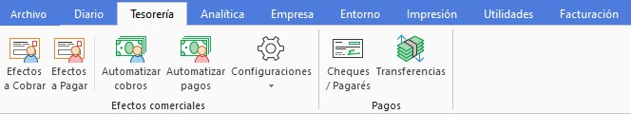

Desde esta solapa podrás llevar el control y conciliación de los cobros y pagos de tu empresa. Las distintas opciones para este control, las tienes organizadas en los grupos:

* **Efectos comerciales.** Desde aquí podrás generar tus archivos de efectos a cobrar y pagar y contabilizarlos automáticamente.
* **Pagos.** Podrás registrar todos los cheques y pagarés que realices y traspasarlos al diario de movimientos, así como las transferencias bancarias.

### Solapa Analítica

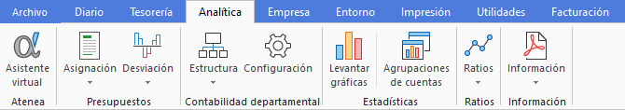

**CONTASOL** te permite analizar cómo se van a distribuir los costes y los ingresos que genera tu empresa. Esto te permitirá ver cuál es el coste de cada departamento, de cada cliente… y ver qué rentabilidad se obtiene de cada uno de ellos.

Para ello, esta solapa está organizada en los siguientes grupos:

* **Presupuestos**. Permite asignar los presupuestos por cuentas y su desviación.
* **Contabilidad departamental**. Desde aquí podrás definir la estructura que va a tener tus departamentos y podrás obtener sus informes correspondientes.
* **Estadísticas.** Por medio de las agrupaciones que realices de ciertas cuentas contables obtendrás su gráfica correspondiente.
* **Ratios**. Desde este grupo podrás realizar el cálculo de los ratios más habituales.
* **Información**. Si quieres consultar el BOE del plan general contable, **CONTASOL** te permite abrir dicho BOE desde aquí.

### Solapa Empresa

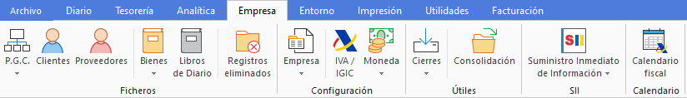

En esta solapa encontrarás el plan de cuentas de la empresa, el fichero de clientes y proveedores, el archivo de inmovilizado de la empresa, las distintas opciones de cierre y el archivo de gestión para el Suministro Inmediato de Información.

Esta solapa está organizada en los siguientes grupos:

* **Ficheros**. Desde este grupo podrás acceder al PGC para crear planes contables, cuentas, dar de alta o baja a clientes y proveedores, acceder al fichero de bienes para crear un bien o grupos de amortización y a los libros de diario.
* **Configuración**. Desde esta opción accederás a la configuración de la empresa, del IVA y de la moneda.
* **Útiles.** En este apartado se incorporan las utilidades para el proceso de cierre.
* **SII.** Desde este grupo podrás enviar los registros de facturación a la AEAT, Suministro Inmediato de Información.

### Solapa Entorno

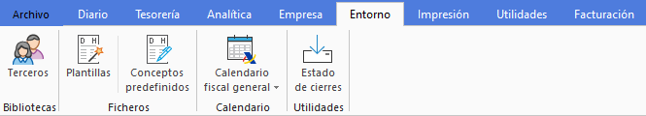

**CONTASOL** incluye ficheros, como la biblioteca de terceros con los datos de los clientes y proveedores creados en cualquier empresa del programa, o el fichero de conceptos

predefinidos.

### Solapa Impresión

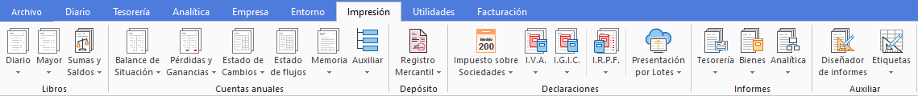

Es la solapa desde la que vas a poder emitir cualquier tipo de informe sobre todos los resultados de tu gestión contable.

Está agrupada en:

* **Libros.** Podrás imprimir tus libros de Diario, en borrador, oficial o resumido, el Libro Mayor y los listados correspondientes a tus Saldos como Sumas y Saldos, Saldos mensuales por cuenta y Saldos de cuentas asociadas.
* **Cuentas anuales**. Desde este grupo, podrás realizar tus informes de Balance de Situación, Cuenta de Pérdidas y Ganancias, Estado de Cambios en el Patrimonio Neto, Estado de Flujos, y la Memoria, entre otros.
* **Depósito.** Es la opción dónde encontrarás todas las opciones del Registro Mercantil y donde podrás generar la Legalización de los libros y el Depósito de cuentas anuales.
* **Declaraciones**. Te permite generar los listados de las Retenciones Soportadas y Practicadas, generar y presentar los modelos oficiales de I.V.A., I.R.P.F. y del Impuesto de Sociedades y presentación por Lotes.
* **Informes**. Desde esta opción podrás generar todos los informes relacionados con Tesorería, Bienes o Analítica**.**
* **Auxiliar**. **CONTASOL** te permite que crees aquel informe que necesites y que el programa no realice.

### Solapa Utilidades

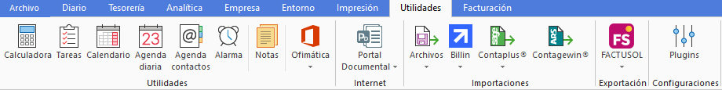

Engloba todas las herramientas que incluye el programa para facilitarte las tareas diarias, por ejemplo: calculadora, calendario, agenda, alarma, etc. Aparte de estas herramientas, esta solapa también incluye opciones de importación de datos, etc.

### Solapa Facturación

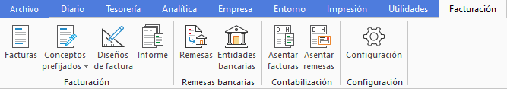

**CONTASOL** contiene este pequeño módulo de facturación desde donde podrás generar facturas de forma sencilla.

Te permitirá introducir tus facturas emitidas, personalizar sus diseños, realizar tus remesas bancarias y todas ellas contabilizarlas automáticamente.

### Solapa Asistencia Técnica

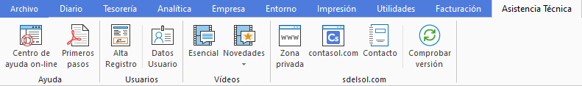

Esta solapa no aparece visible en nuevas instalaciones de la aplicación. Puedes activarla accediendo al menú **Archivo** y pulsando en el apartado **Opciones**.

En ella se recogen recursos interesantes para el uso del programa, y accesos a diferentes servicios de nuestra empresa.

También se encuentra en esta solapa el acceso al **Centro de Ayuda on-line**, donde puedes acceder a las preguntas y respuestas más habituales acerca del software.

# Crea una empresa en contabilidad general

El primer paso para poder iniciar una contabilidad es crear la empresa y su configuración contable. En **CONTASOL** este proceso es muy sencillo e intuitivo. Una vez abierto el programa accede al menú **Archivo** y en el botón **Nuevo** selecciona la opción **Nueva Empresa**.

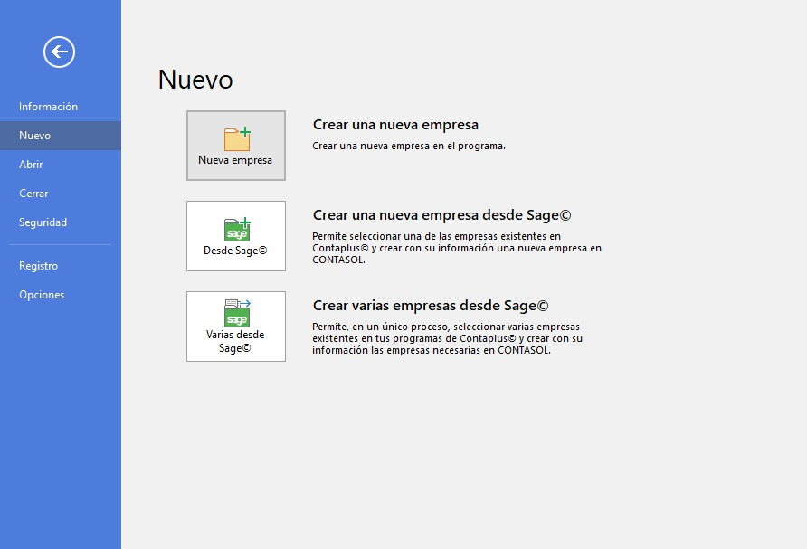

En la siguiente ventana podrás cumplimentar los datos de la empresa. En este apartado introduce el código de la empresa y sus datos genéricos de identificación.

El código identifica a cada empresa que crees en el programa y puede estar compuesto por números y letras. Puede ser automático (el programa genera el código automáticamente) o manual (es generado por el usuario, con sus propios criterios).

Este código identificará a la empresa en todos sus ejercicios, es decir, no tendrás que crear otra empresa por cada ejercicio.

Una vez hayas trabajado en tu empresa durante un ejercicio, podrás generar o crear el resto de los ejercicios desde los procesos automáticos de apertura del nuevo ejercicio.

A continuación, cumplimenta el resto de datos: N.I.F, forma jurídica, nombre, dirección, datos registrales, emails… Para ello emplea las solapas **Datos generales** y **Otros datos**.

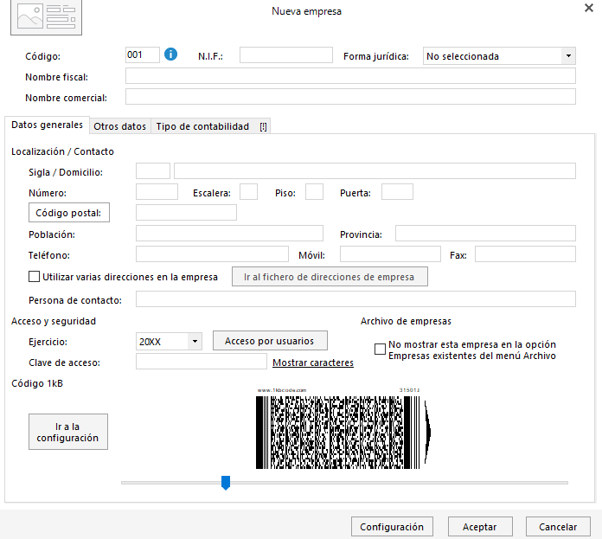

Es **muy importante** que te fijes en la solapa **Tipo de contabilidad**. En la misma indicarás que tipo de contabilidad quieres realizar, si una contabilidad ajustada el Código de comercio, “Contabilidad general”, o una contabilidad en “Estimación Directa u Objetiva” (la que se exige a autónomos, comunidades de bienes

... que tributan en estimación directa o en estimación objetiva en IRPF, módulos en sentido coloquial).

En nuestro caso, seleccionamos “Contabilidad general” y a continuación pulsa en el botón **Configuración.**

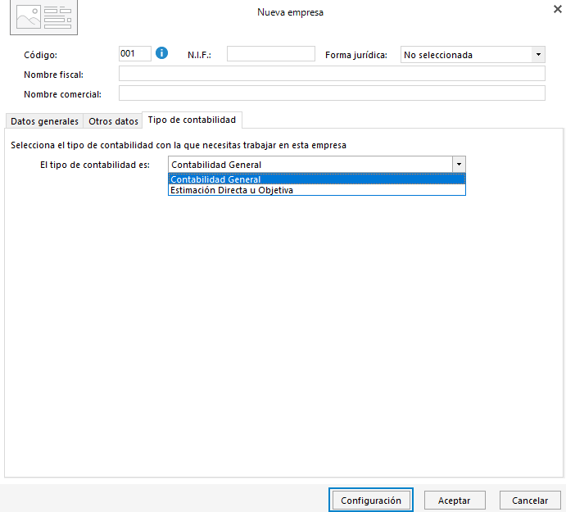

Se mostrará la siguiente pantalla:

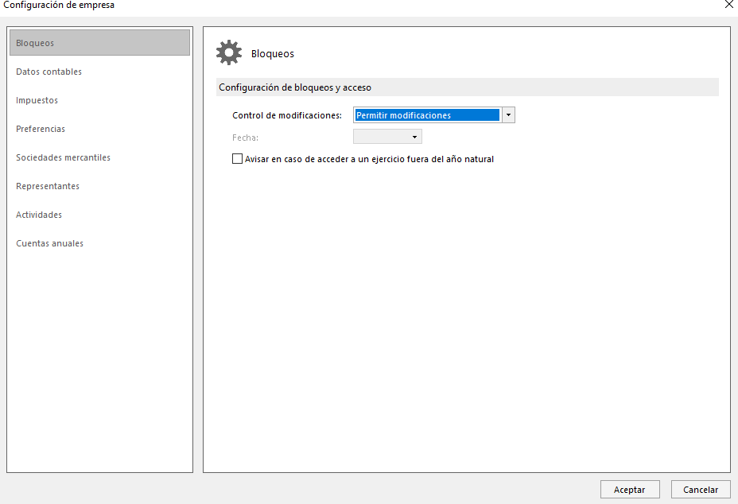

En la misma observaras diversas opciones que te permitirán:

* Configurar fechas para impedir contabilizar a partir de las mismas. **Bloqueos**
* Indicar el tipo de impuesto: IVA, IGIC, y la presentación: mensual, trimestral. **Impuestos**
* Preferencias en el uso del programa, información de los socios, representantes, cuentas anuales y epígrafe de actividad.
* Datos contables.

**Presta atención a esta pantalla**, **Datos contables**, ya que es fundamental indicar correctamente las diversas opciones para garantizar un funcionamiento correcto del programa. En la misma, deberás seleccionar un plan contable, determinar el ejercicio contable, ya sea ejercicio natural o partido, así como la configuración de las cuentas.

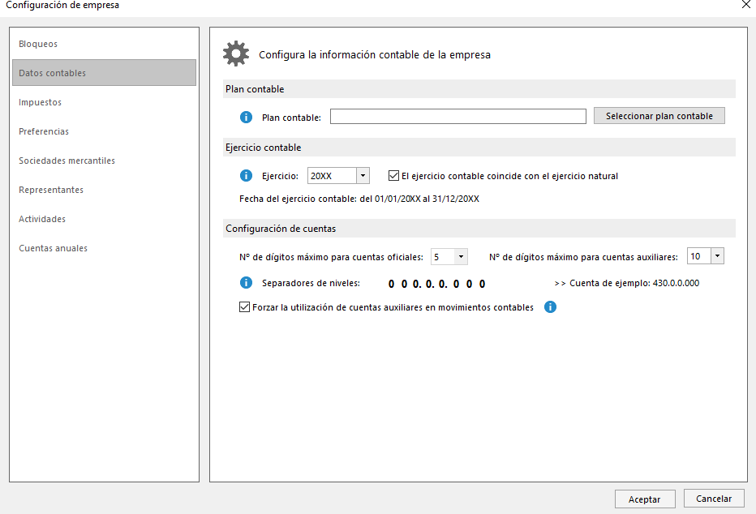

En el PGC, tanto el balance de situación como la cuenta de pérdidas y ganancias se forman por agrupación de cuentas (epígrafes), ejemplo: 281 Amortización acumulada del inmovilizado material. En la **Configuración de cuentas** estamos indicando el nivel de agrupación de esos epígrafes, así como el número de dígitos que tendrá cada subcuenta (en este ejemplo, 10). **Te recomendamos no modificar el número de dígitos para cuentas oficiales.**

Por último, marcando la casilla de verificación **Forzar la utilización de cuentas auxiliares en movimientos contables**, obtendrás un automatismo para que cuando des de alta las cuentas contables las mismas se creen a los dígitos especificados anteriormente.

Pulsa **Aceptar** en esta ventana y en la ventana inicial, Nueva Empresa, y el proceso habrá finalizado.

# Da de alta cuentas contables, clientes y proveedores

Una vez creada la empresa el siguiente paso para poder contabilizar nuestro primer asiento consiste es dar de alta las cuentas contables, así como clientes y proveedores.

Dar de alta una cuenta es muy sencillo. Accede a la solapa **Empresa** y pulsa sobre el icono **P.G.C.**

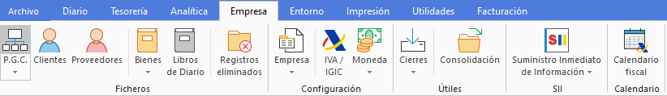

Pulsa en el icono **Nuevo** que te aparece en la ventana Maestro de cuentas.

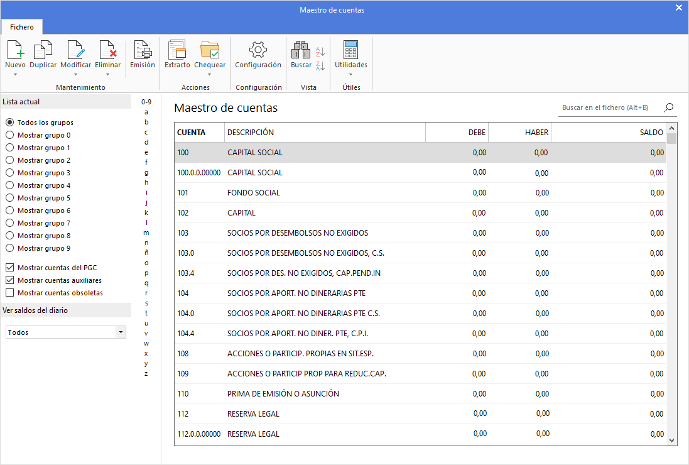

En la siguiente ventana indica el número de cuenta que quieres dar de alta. Si la misma está incluida en el PGC seleccionado se mostrará en color gris la denominación de la misma, en caso contrario, cumplimenta la descripción que consideres. A continuación, pulsa **Aceptar** y la cuenta ya estará creada.

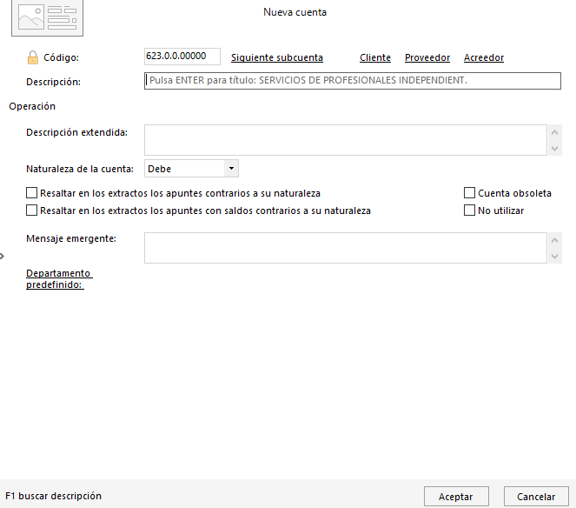

Si por el contrario lo que pretendemos es contabilizar un asiento cuya cuenta contable sea una especifica de un cliente o proveedor, accederemos a la solapa **Empresa** y pulsaremos en el icono **Clientes** o **Proveedores.**

Vamos a dar de alta un nuevo cliente. Te aparecerá la siguiente ventana.

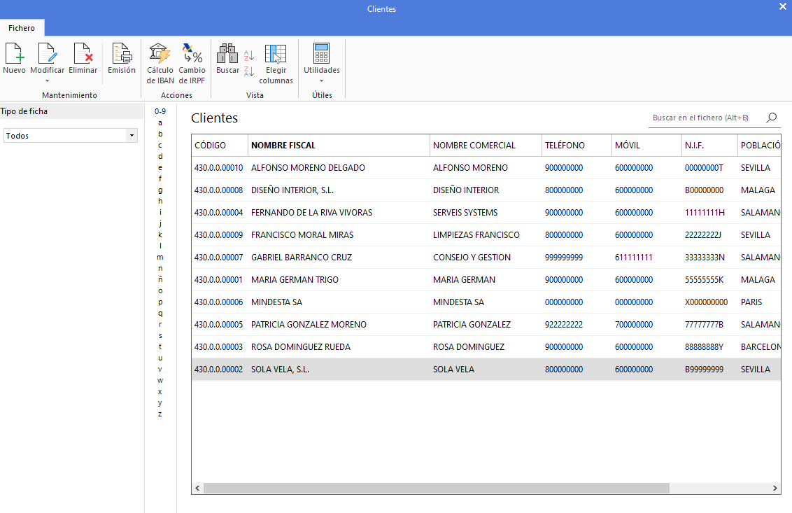

Pulsa en el icono **Nuevo**. En la ventana **Nuevo cliente** podrás cumplimentar:

* Número de cuenta
* NIF
* Nombre
* Datos de contabilidad: concepto, tipo de operación, clave operación habitual.
* Datos de contacto
* Datos para la contabilidad analítica

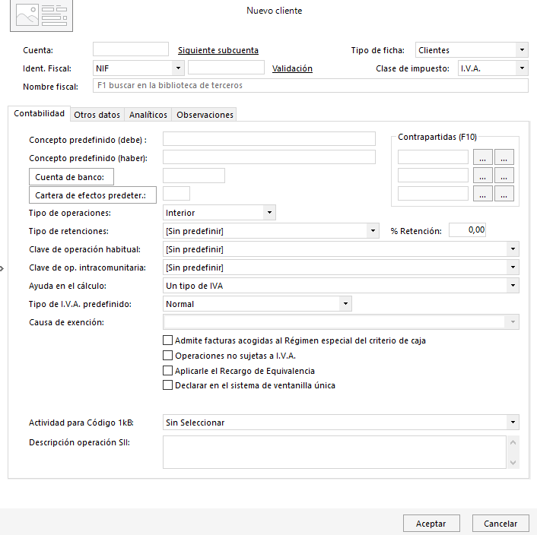

Al terminar de cumplimentar los datos solicitados y pulsar **Aceptar**, si la cuenta no está creada en el PGC te saldrá la siguiente pantalla. Pulsa en el botón **Si**, si quieres incorporarla.

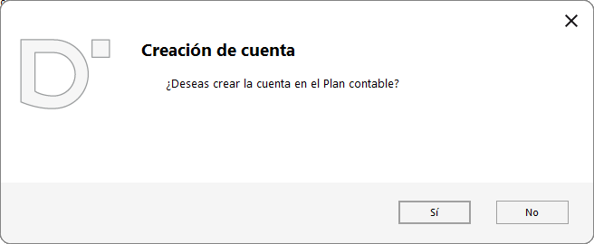

Este proceso se puede realizar también directamente al contabilizar un asiento.

# Contabiliza un asiento

Ya estás en disposición de contabilizar tu primer asiento. Con **CONTASOL** podrás contabilizar directamente asientos de ventas o compras ya que los mismos están predefinidos. En este ejemplo vamos a contabilizar un asiento de ventas con IVA.

Para ello, accede a la solapa **Diario** y pulsa en el icono **Introducción de asientos.**



En la siguiente pantalla:

* Pon la fecha del asiento y pulsa **Enter**. El número de asiento se cumplimentará automáticamente.
* Introduce el número de cuenta o pulsa la tecla **F1** para buscarlo. De no estar creada, el programa te solicitará que la crees.
* Cumplimenta el campo concepto, documento (si lo utilizas) e importe al Debe.

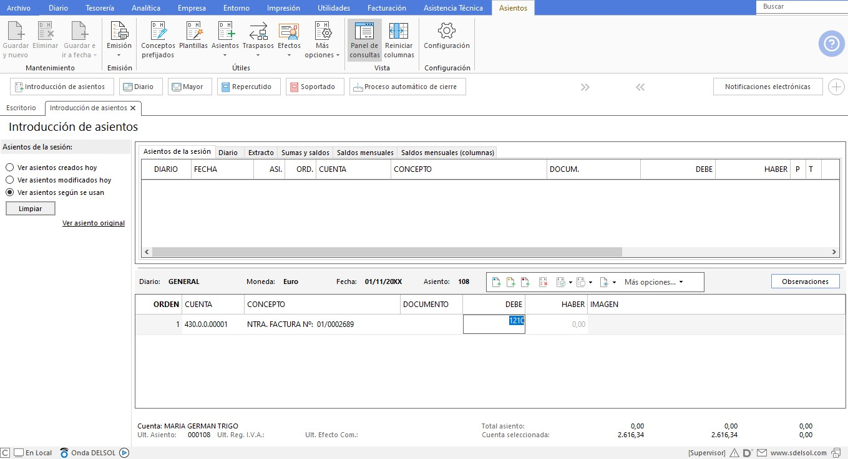

Se abrirá la ventana del IVA repercutido en la cual tendrás que confirmar datos como: tipo de operación, clave de operación, si la factura lleva o no retención, si se trata de la venta de un bien de inversión, una operación no sujeta, ….

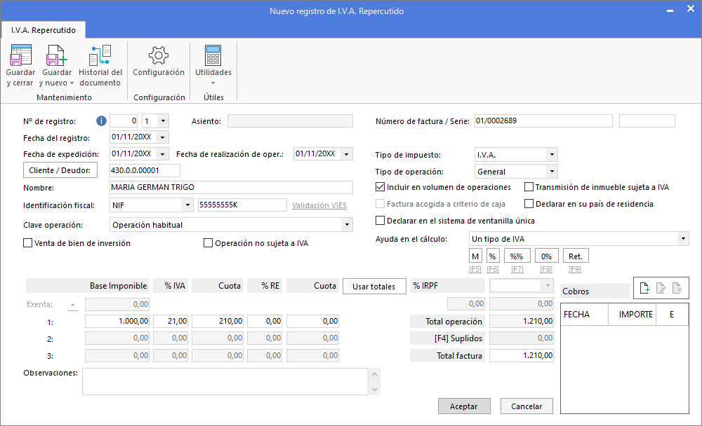

Confirmados esos datos, pulsa en botón **Aceptar** y te saldrá la ventana del asiento automático de IVA, en la cual se muestran las cuentas de IVA, ventas, retenciones y suplidos a contabilizar.

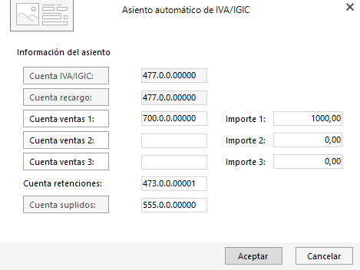

Pulsa en el botón **Aceptar** si son las que vas a utilizar y veras en la Introducción de asientos, el asiento contabilizado.

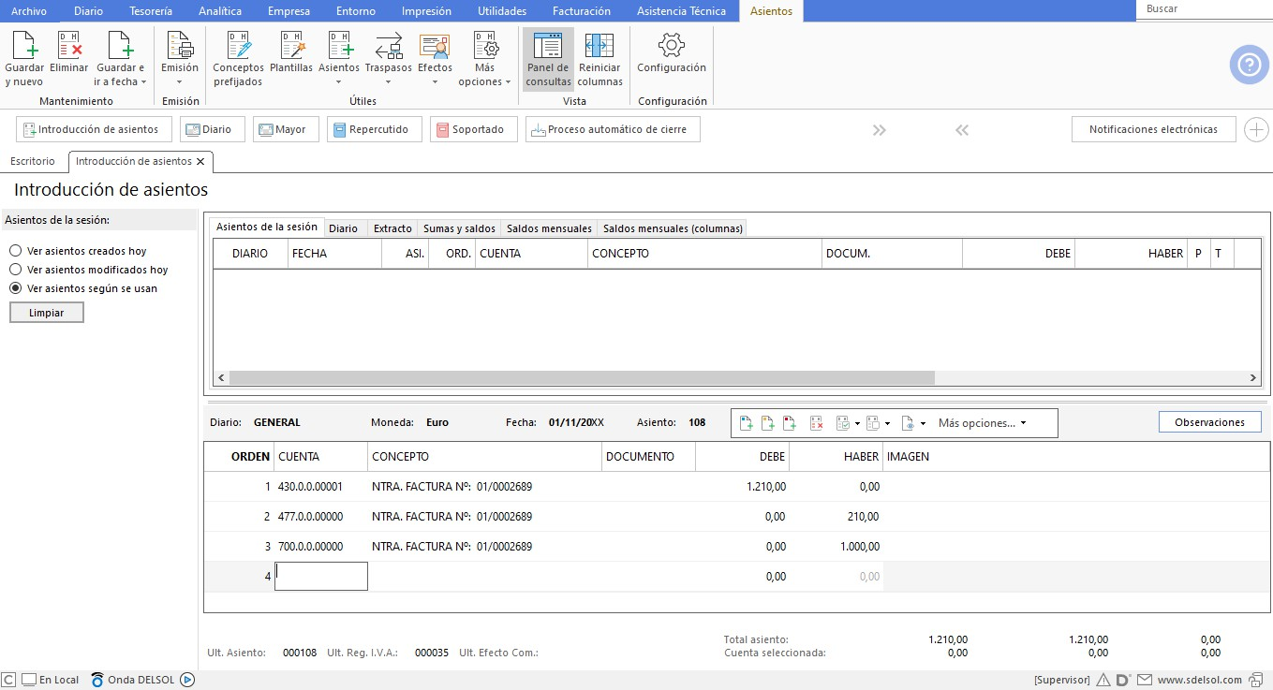

Por último, pulsa la tecla **AvPág** para cerrar el asiento.

Si por el contrario deseas contabilizar un asiento que no lleve IVA, puedes optar por hacerlo directamente o utilizar asientos predefinidos. Encontraras los mismos en la solapa Diario. Accede a la introducción de asientos, icono **Plantillas.**

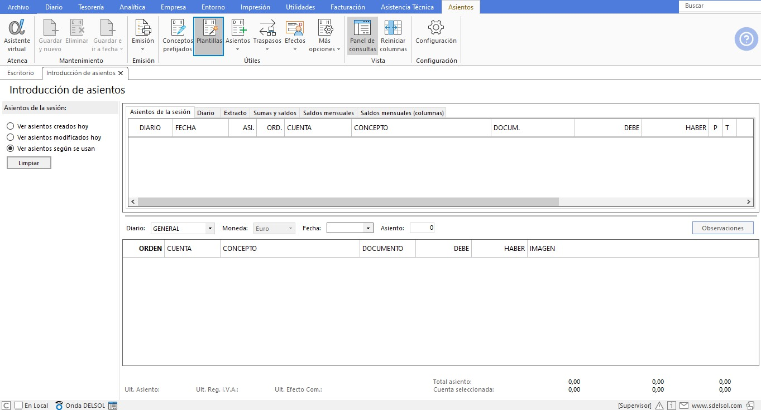

Se muestra la ventana **Plantillas** donde puedes crear o modificar las plantillas existentes de la empresa.

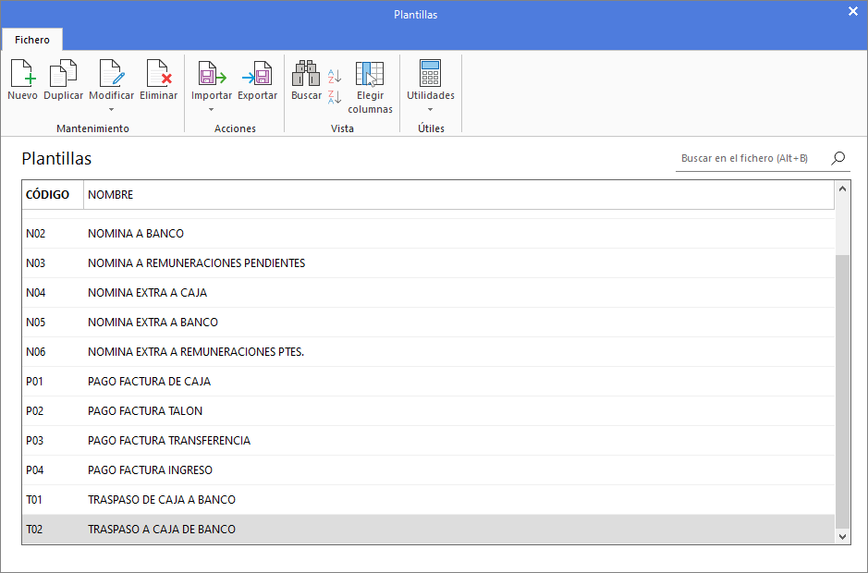

# Consulta el libro diario, mayor o un balance de sumas y saldos

La consulta de los movimientos contabilizados ya sea por medio del diario, el mayor o un balance de sumas y saldos, se puede realizar bien directamente en pantalla, solapa **Diario**, grupo **Consultas.**



O bien por medios de listados. Vamos a ver esta opción.

Accede a la solapa **Impresión**. En la misma encontrarás el grupo **Libros,** desde cual podrás generar el Libro diario, el Mayor o un Balance de sumas y saldos.

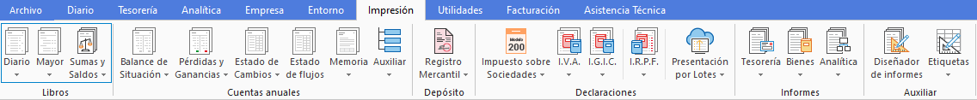

## Libro Diario

El Libro Diario lo puedes generar en formato Oficial, Borrador o Resumido por cuentas. Vamos a generarlo en formato Oficial. Para ello, accede al desplegable que veras en el icono Diario y pulsa en **Diario Oficial**.

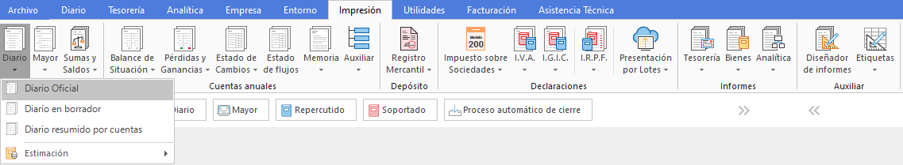

En esta ventana pondrás el rango de fechas para solicitar el Diario, así como diversas opciones de presentación: documento, fecha, y el modo de presentación: en pantalla (Vista previa), pdf, Excel, o enviarlo al Portal Documental.

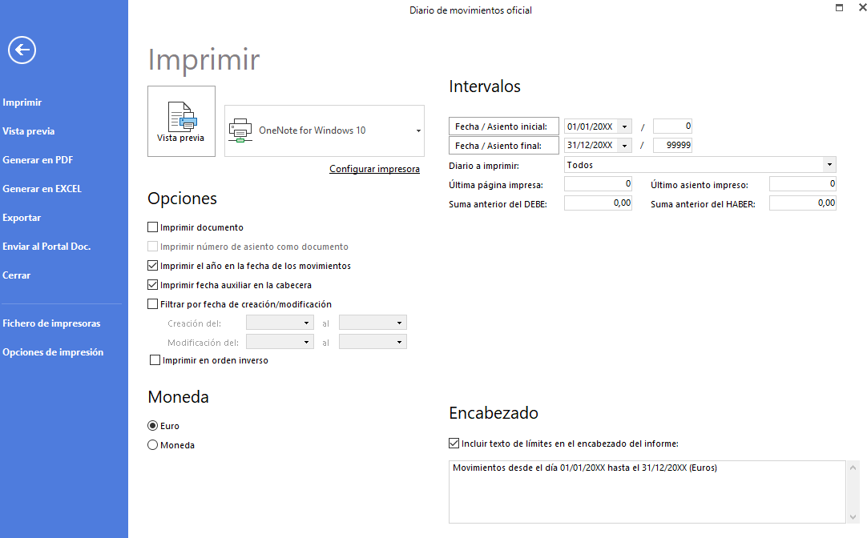

## Mayor

Para realizar un extracto de movimientos pulsa en el icono **Mayor,** que se encuentra en el grupo **Libros.**

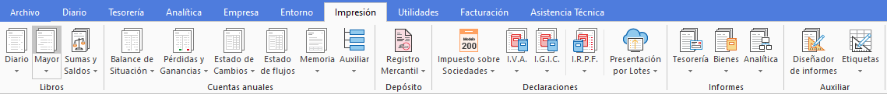

Se muestra la siguiente ventana.

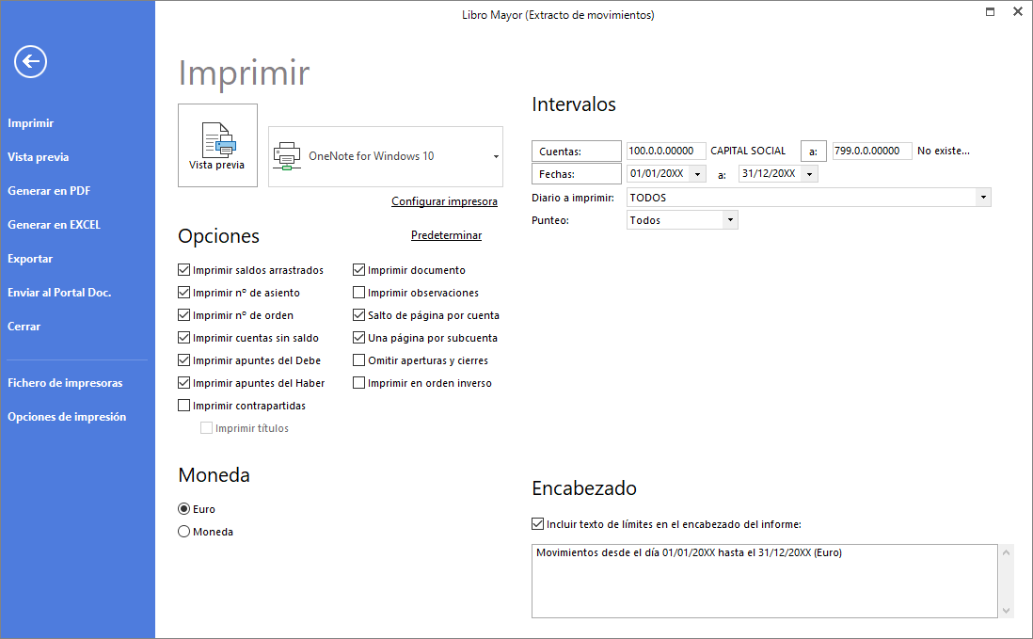

Podrás indicar la cuenta o rango de cuentas, acotar las fechas, determinar opciones y por último generarlo en pantalla (Vista previa), pdf, Excel o enviarlo al Portal Documental.

## Balance de sumas y saldos

Pulsa en el icono **Sumas y Saldos** para generar dicho estado financiero.



Se muestra la siguiente ventana para configurar los parámetros que desees.

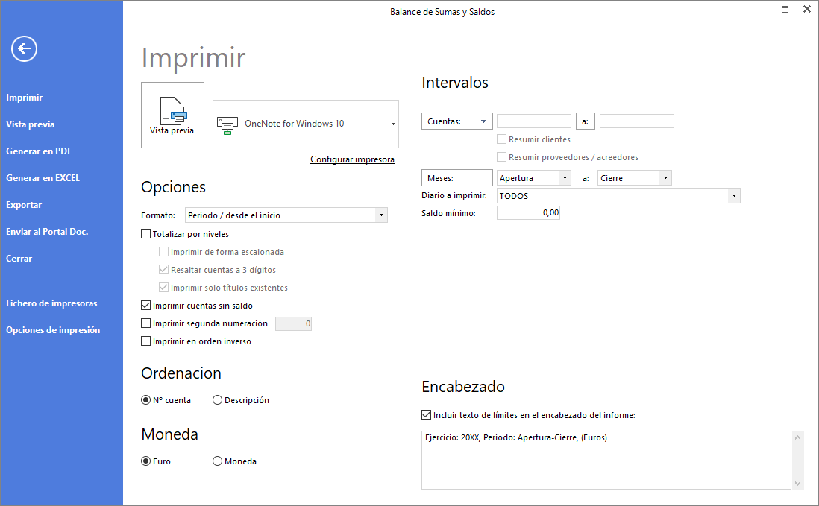

En el mismo indica el rango de cuentas y la fecha a la que vas a generar el balance. En Opciones especifica el formato que te necesites, si quieres o no que se muestren las cuentas sin saldo, y la manera de presentarlo: por pantalla (Vista previa), en pdf, Excel o enviarlo al Portal Documental.

# Consulta el Libro de IVA

Hasta este momento, ya hemos creado la empresa, contabilizado un asiento y consultando la información contable. En este apartado vamos a ver como consultar los registros de IVA.

Los registros de IVA puedes consultarlos directamente por pantalla accediendo a la solapa **Diario**. Pulsa en el icono **Repercutido**, **Soportado**, del grupo **IVA/IGIC**.



En la siguiente ventana podrás aplicar filtros en las diversas columnas (cliente/deudor), Factura, tipo, clave.. elegir las que quieres visualizar, o filtrar por fechas.

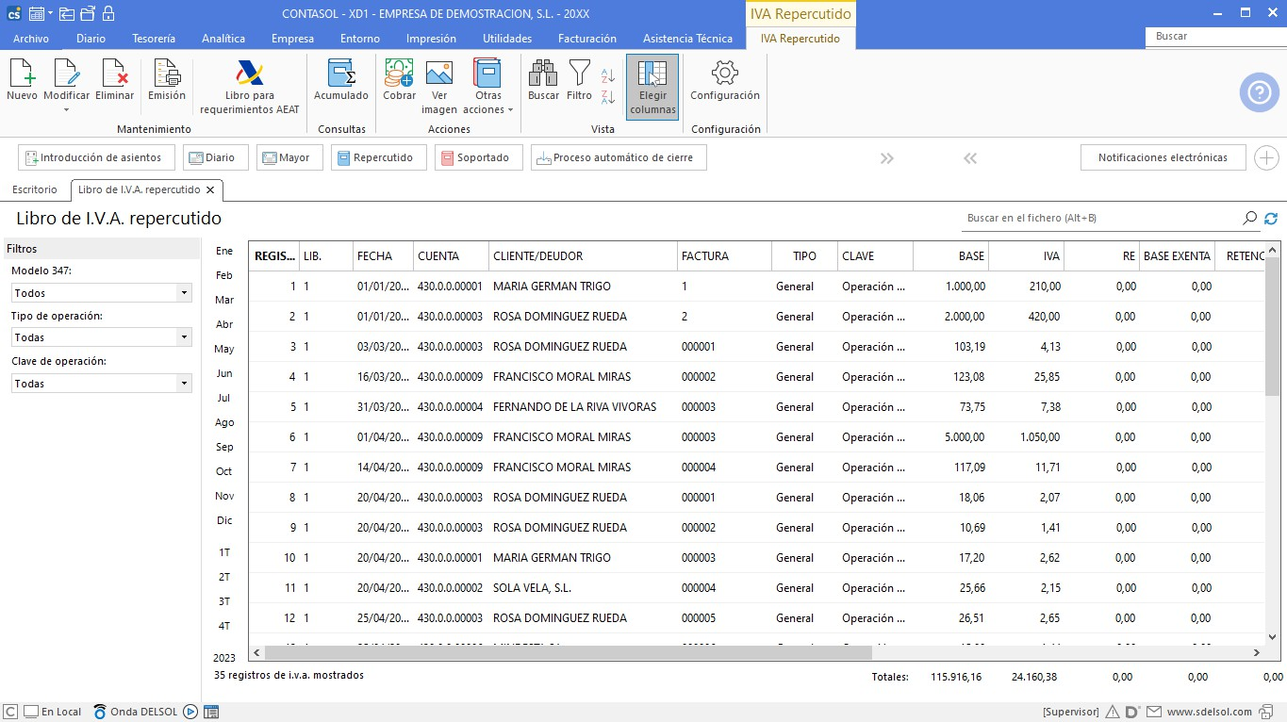

Igualmente puedes acceder a los registros de IVA desde la solapa **Impresión**. Ves al grupo **Declaraciones**, pulsa sobre el icono **IVA** y a continuación, selecciona **IVA Repercutido.**

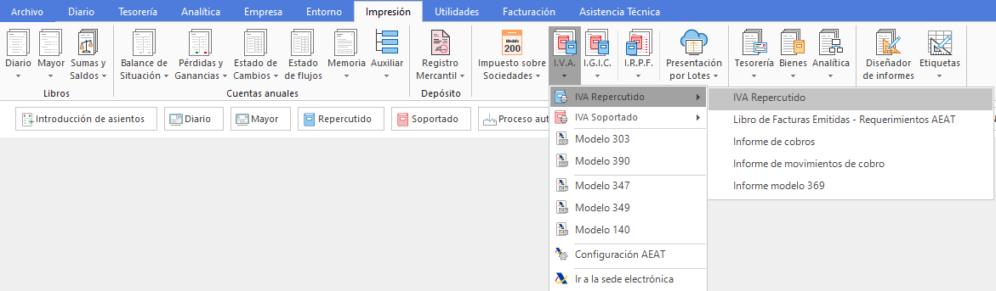

En la ventana de IVA Repercutido podrás consultar los registros de IVA por fechas, clientes, facturas, filtrar por tipo impositivo, por tipo de operación. Igualmente dispones de opciones para ordenar el libro de IVA, generarlo en pantalla (Vista Previa), pdf o enviarlo al Portal Documental.

En **Opciones** podrás generar varios tipos de listado, desde el básico: Facturas emitidas, listados más específicos o extendidos.

En el enlace **+ Opciones,** encontrarás más filtros disponibles para la emisión de los listados.

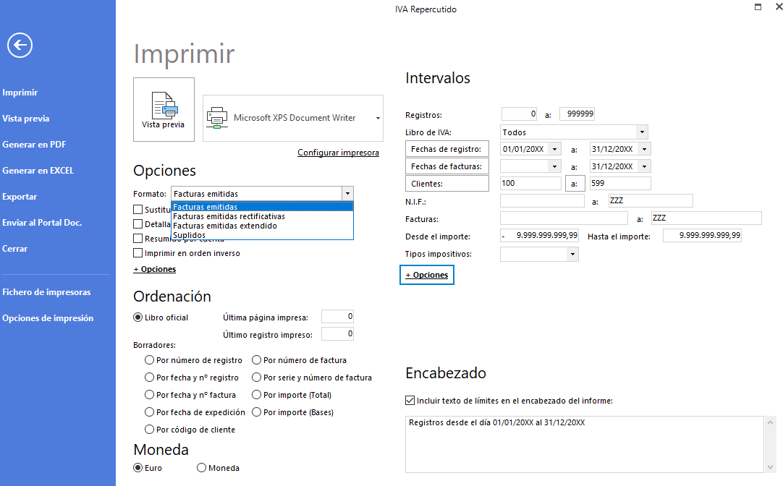

# Genera y contabiliza una liquidación de IVA. Modelo 303

Con **CONTASOL** la generación, contabilización y presentación telemática del modelo 303 es muy sencilla. Accede a la solapa **Impresión**. En **Declaraciones**, sitúate sobre el icono **IVA** y selecciona **Modelo 303**.

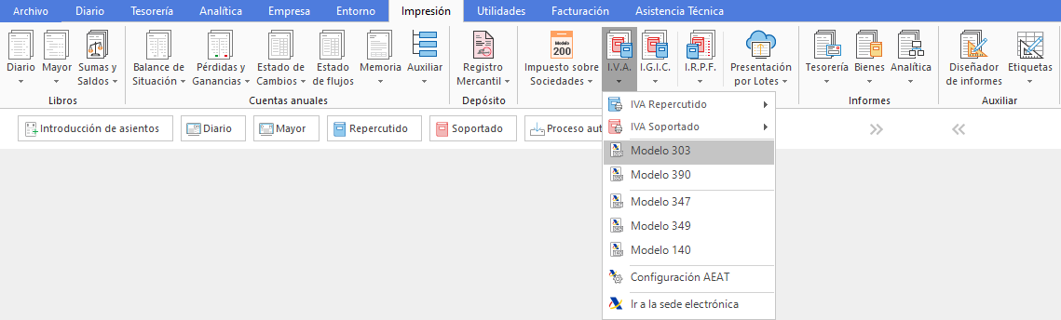

En la siguiente ventana **es importante**, en primer lugar, completar los datos de la empresa a efectos de su relación con la AEAT.

Accede al icono **Configuración AEAT.**

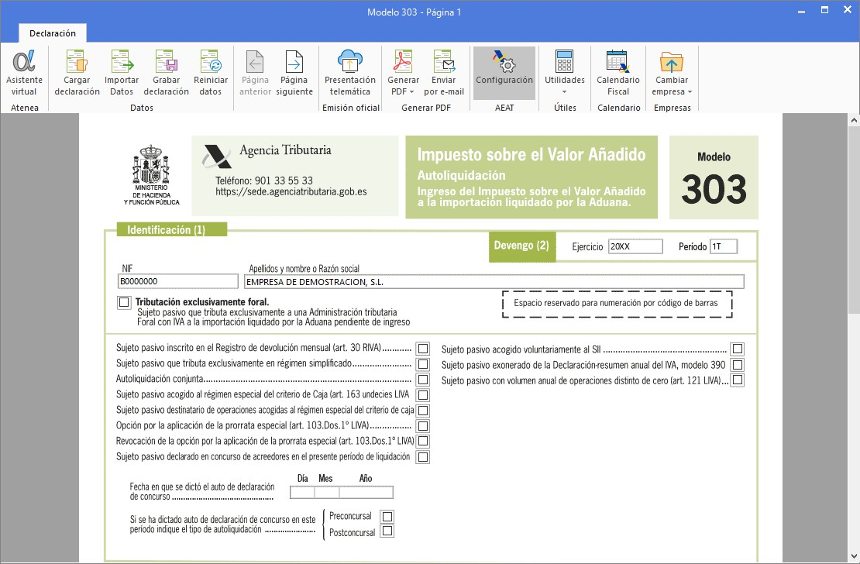

Cumplimenta la información solicitada en la ventana **Configuración de datos para modelos oficiales**, en sus apartados **Empresa** y **AEAT.**

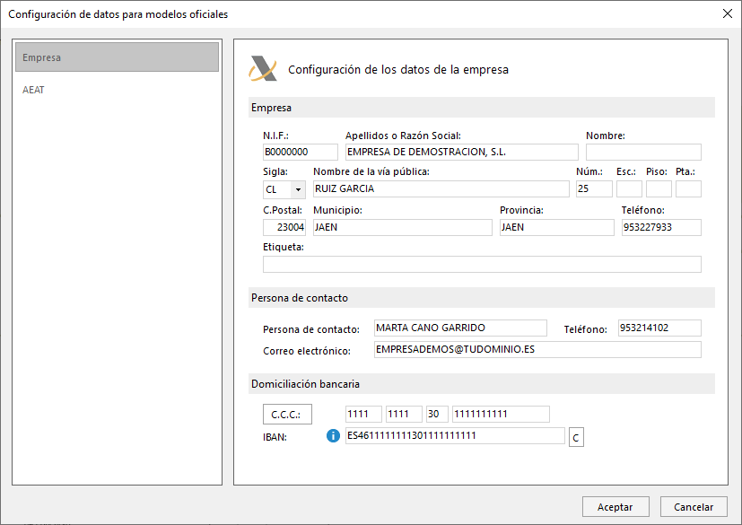

Una vez cumplimentada la información, pulsa sobre el icono **Importar Datos**.

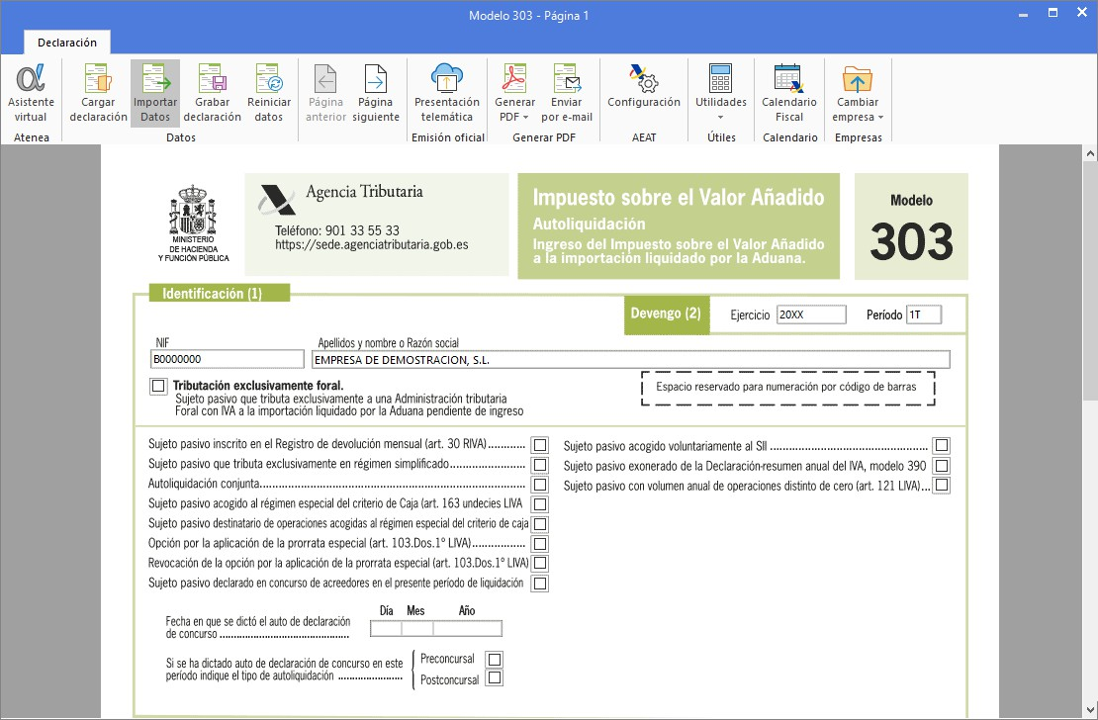

En esta ventana selecciona el período que quieras liquidar y pulsa en el botón **Crear una nueva liquidación**.

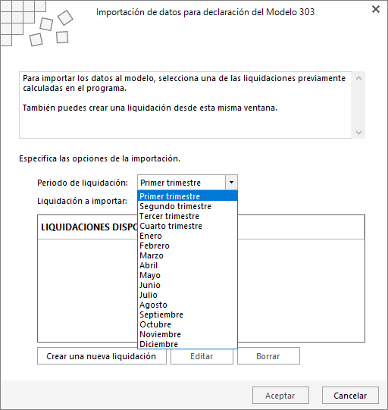

En la ventana **Nueva liquidación de I.V.A.** pulsa en el botón **Calcular.**

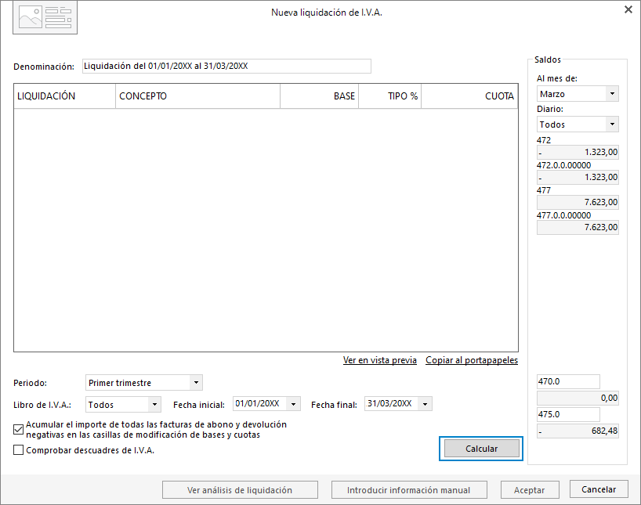

Te aparecerá una ventana emergente la cual te indica la posibilidad de incluir en la liquidación una serie de conceptos de los cuales el programa no tiene datos puesto que no se almacenan en los registros de IVA, como, por ejemplo: “Regularización de inversiones”, “IVA a la importación pendiente de ingreso” en la liquidación. Pulsa en el botón **Sí**, cumplimenta si procede la misma y pulsa en el botón **Aceptar**.

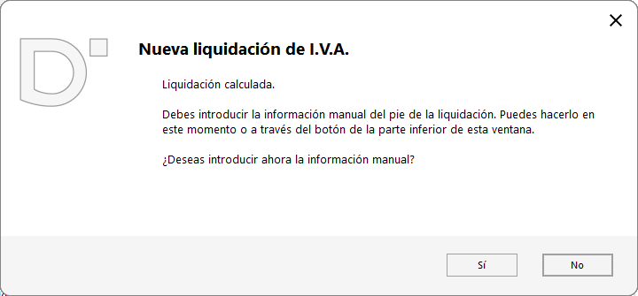

Cumplimenta la información que proceda.

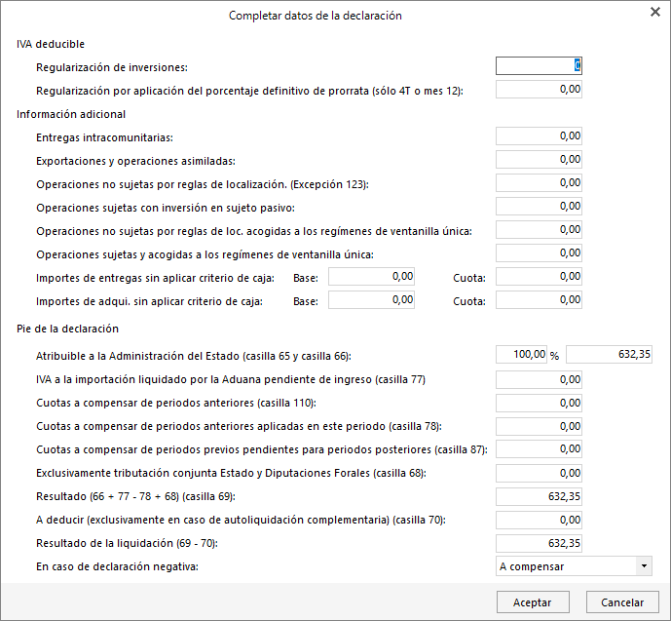

Pulsa en el botón **Aceptar** y te saldrá la pantalla inicial con la declaración seleccionada.

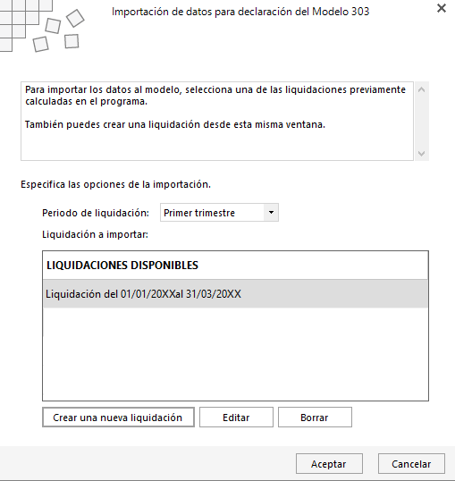

Pulsa de nuevo en el botón **Aceptar** y observarás como se han cargado los datos en el modelo 303: bases y cuotas de IVA devengado, soportado, importe a ingresar, cuenta bancaria…

Pulsa en el icono **Graba**r **Declaración** para guardarla.

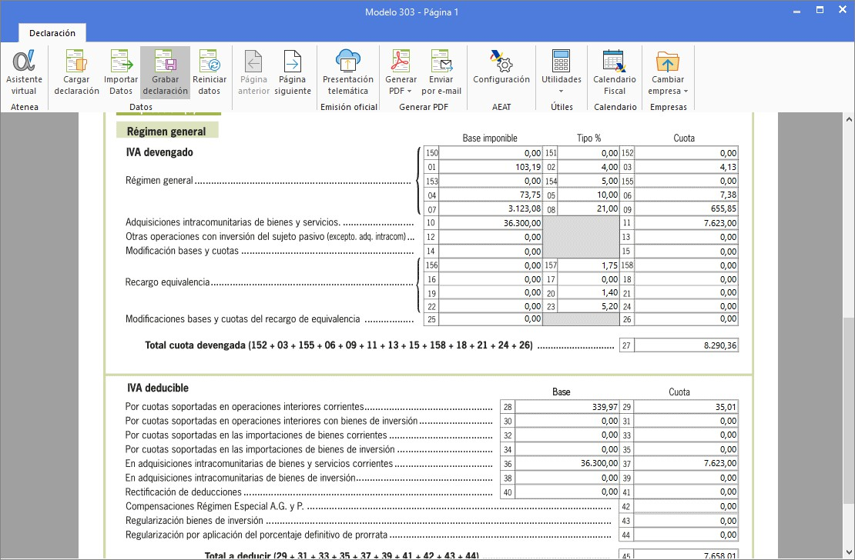

Para proceder a su envío telemático pulsa en el icono **Presentación telemática.**

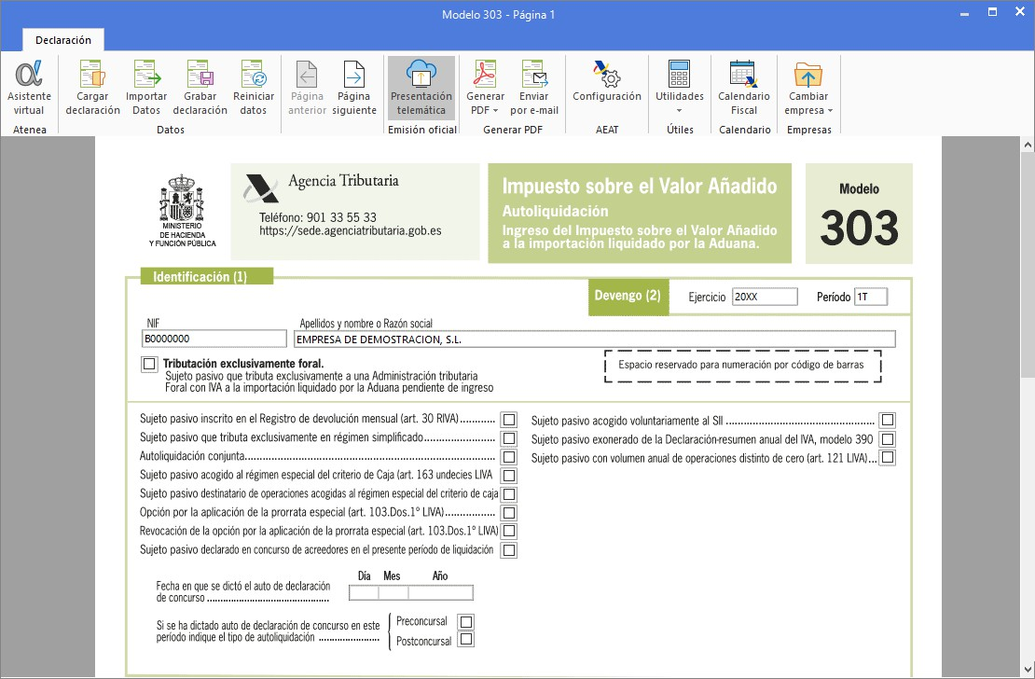

El programa te mostrará un mensaje informando que el fichero para la presentación se ha generado. Pulsa en el botón **Sí** si deseas efectuar la presentación en este momento.

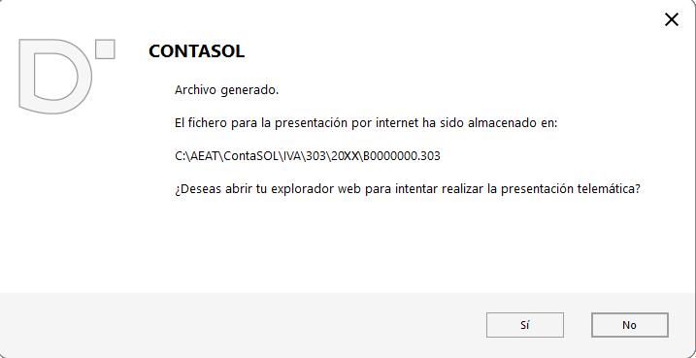

Se abrirá una ventana que enlazará directamente con la zona de presentación del modelo 303 de la AEAT. Pulsa en Leer declaración e indica la ruta donde se ha guardado el fichero.

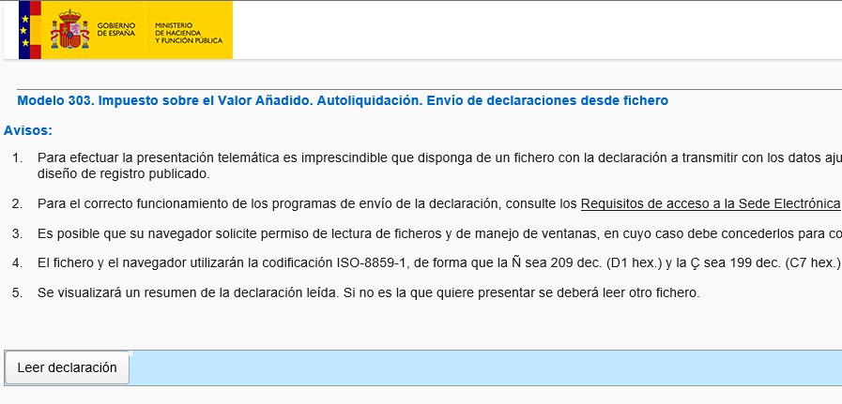

Por último, contabiliza la declaración con el asiento automático que te propone el programa. Accede a la solapa **Diario** y en el grupo **IVA/IGIC**, pulsa en el icono **Liquidaciones**.



Pulsa en el icono **Generar asiento**.

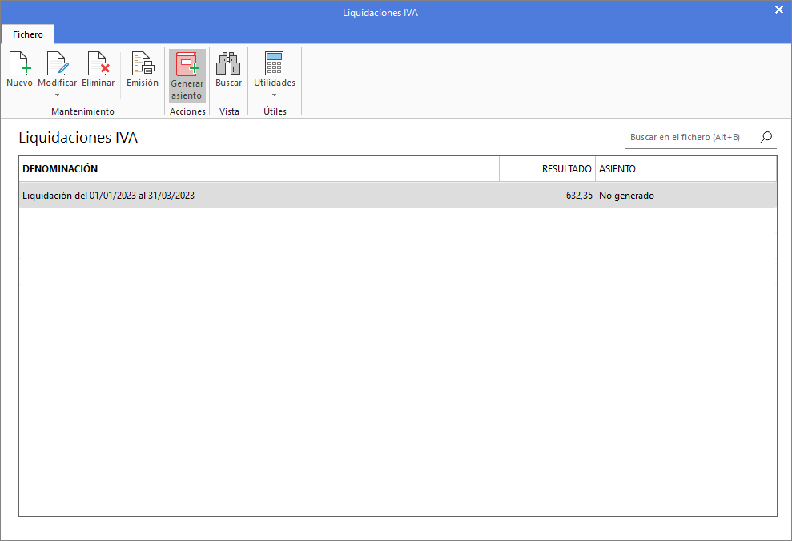

Revisa los importes, y cumplimenta la fecha del asiento y concepto.

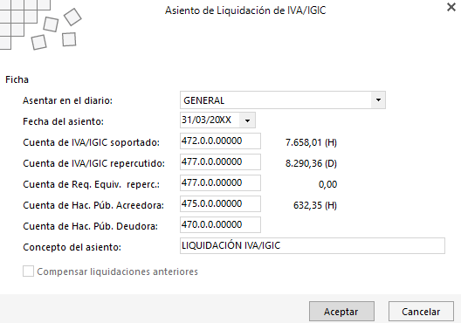

# Genera y contabiliza el modelo 111

Una vez contabilizados registros de IVA soportado en los cuales se incluyen rendimientos sujetos a retención o nominas, estamos en disposición de generar el modelo 111 y proceder a su envío telemático a la AEAT para posteriormente contabilizarlo.

Accede a la solapa **Impresión** y en **Declaraciones**, pulsa en el icono **I.R.P.F**. y selecciona **Modelo 111**.

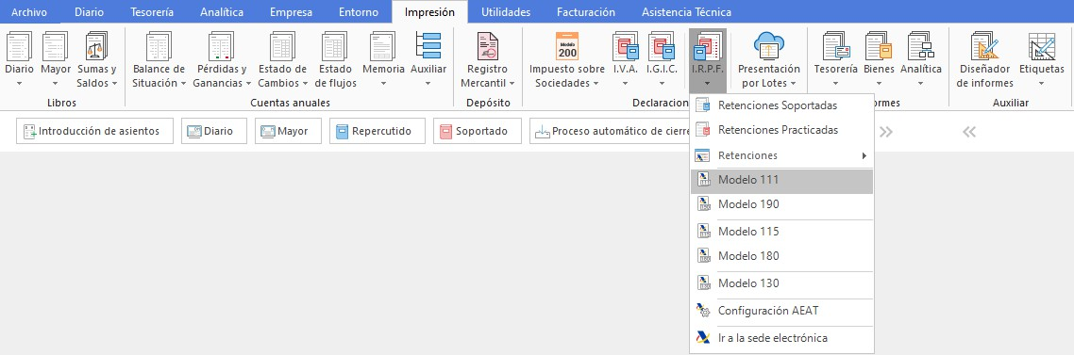

En esta ventana no olvides como paso previo, el cumplimentar los datos de Configuración de la AEAT.

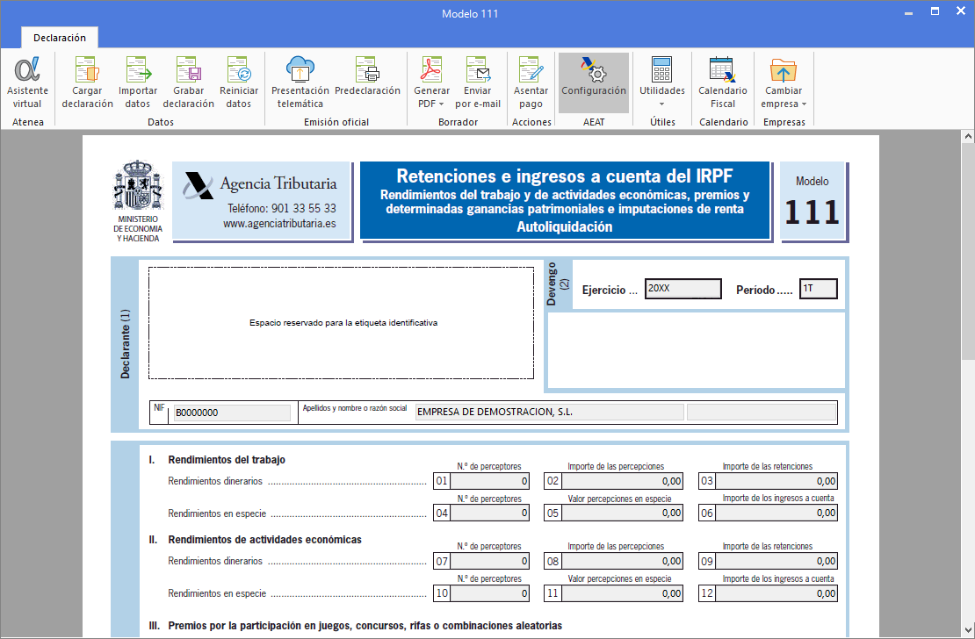

Para generar el modelo 111, pulsa sobre el icono **Importar datos.**

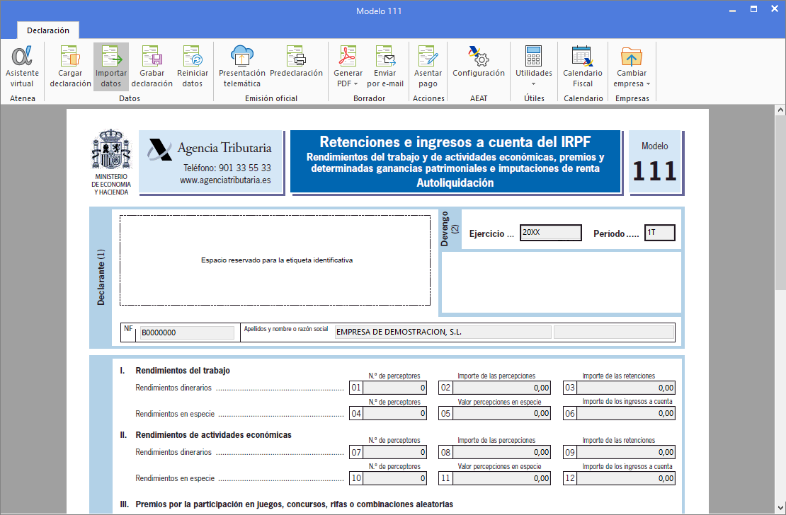

A continuación, calcula los rendimientos según la opción que utilice y pulsa sobre el botón **Aceptar.**

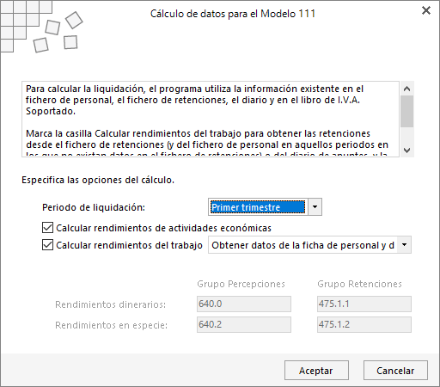

Y se mostrará el modelo 111.

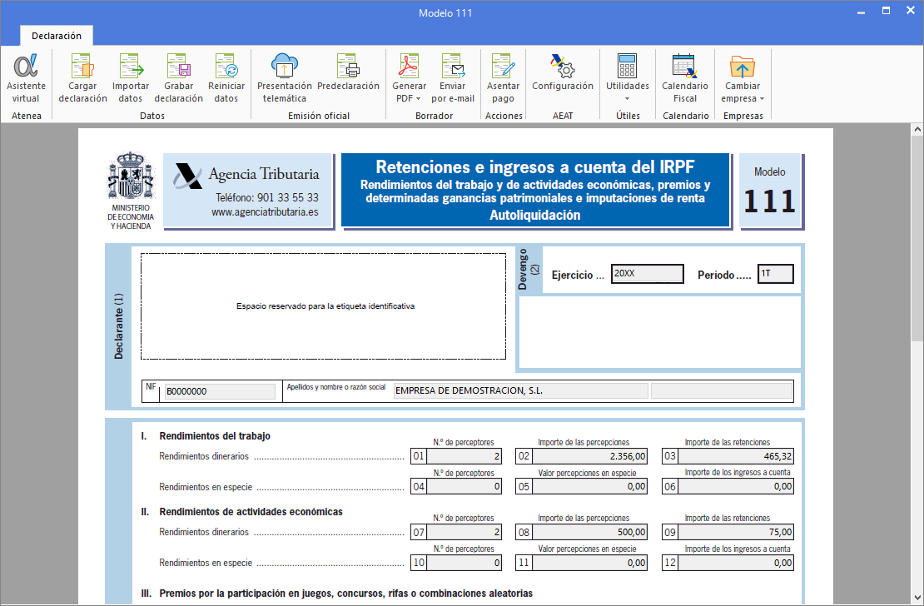

Para efectuar la presentación telemática del modelo pulsa en el icono **Presentación telemática**. El programa te mostrará un mensaje informando que el fichero para la presentación se ha generado. Pulsa en el botón **Sí** si deseas efectuar la presentación en este momento. Se abrirá una ventana que enlazará directamente con la zona de presentación del modelo 111 de la AEAT.

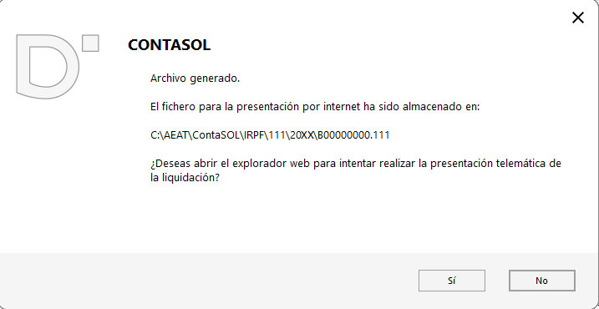

Realiza el trámite en la página de la AEAT correspondiente al modelo 111. Pulsa en el botón I**mportar**.

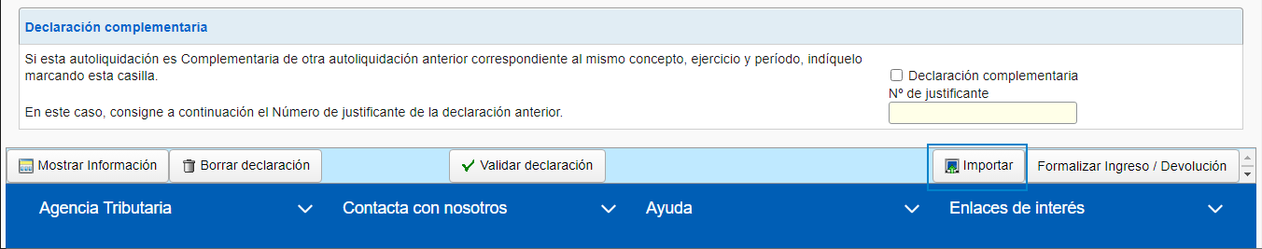

Por último, para contabilizar el asiento de liquidación del modelo 111, graba la declaración pulsando en el icono **Grabar declaración** y pulsa en el icono **Asentar pago,** que se encuentra en el grupo **Acciones** del modelo.

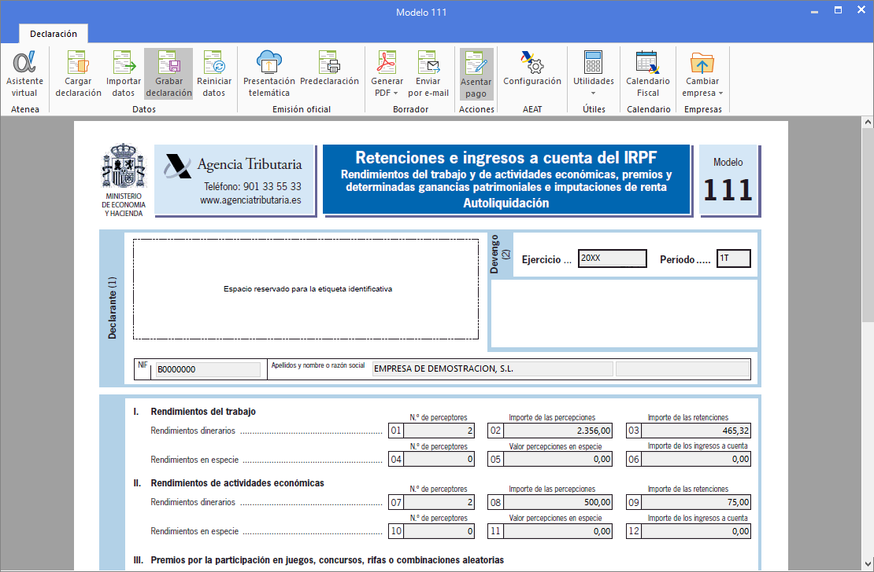

Cumplimenta la fecha del asiento, concepto, banco, así como las cuentas a utilizar.

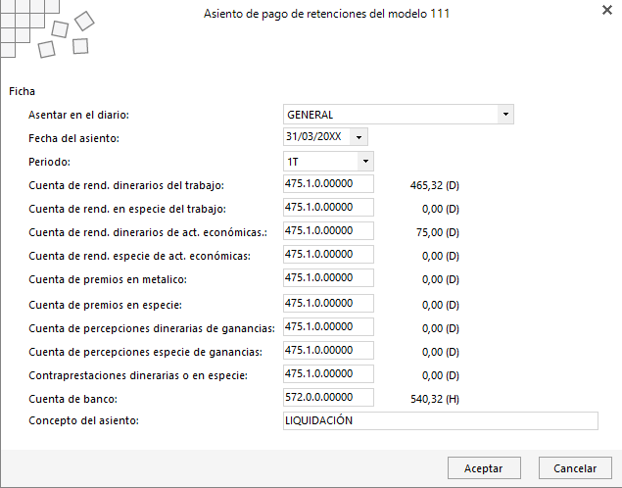

# Genera el balance de situación y la cuenta de pérdidas y ganancias

## Balance de situación

Para generar el balance de situación accede a la solapa **Impresió**n. En el grupo Cuentas anuales pulsa en el icono **Balance Situación** y selecciona **Modelo simple**.

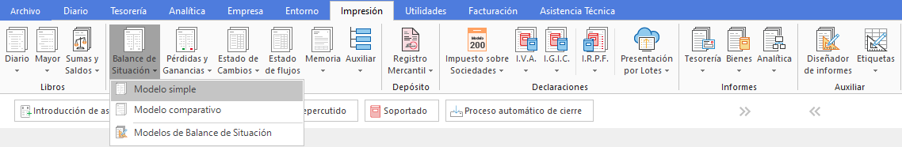

En la siguiente ventana selecciona el tipo de balance que vas a generar en función del plan general contable que apliques y el período. En Opciones podrás indicar parámetros como: imprimir cuentas sin saldo, desglosar cuentas auxiliares… Por último, indica si quieres ver el balance en pantalla (Vista Previa), en pdf, Excel o enviarlo al Portal Documental.

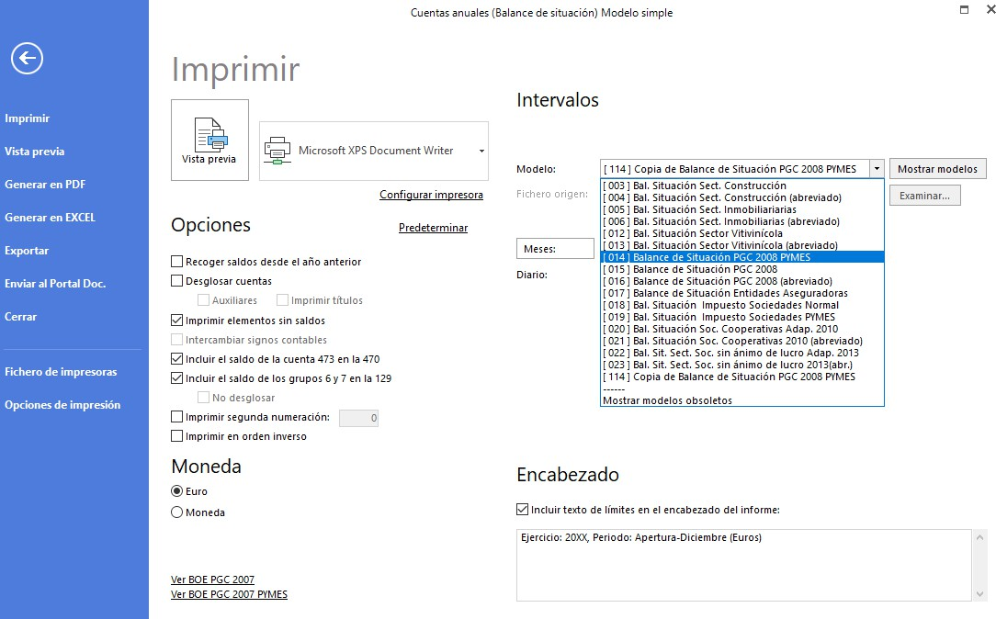

## Cuenta de pérdidas y ganancias

Para generar la cuenta de pérdidas y ganancias accede a la solapa **Impresió**n. En el grupo Cuentas anuales pulsa en el icono **Pérdidas y ganancias** y selecciona **Modelo simple**.

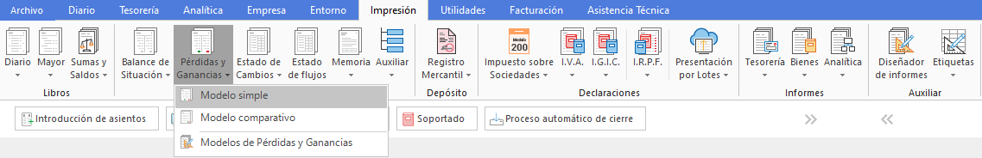

En la siguiente ventana selecciona el tipo de cuenta de pérdidas y ganancias que vas a generar en función del plan general contable que apliques y el período. En Opciones podrás indicar parámetros como: imprimir cuentas sin saldo, desglosar cuentas auxiliares… Por último, indica si quieres ver la cuenta de pérdidas y ganancias en pantalla (Vista Previa), en pdf, Excel o enviarlo al Portal Documental.

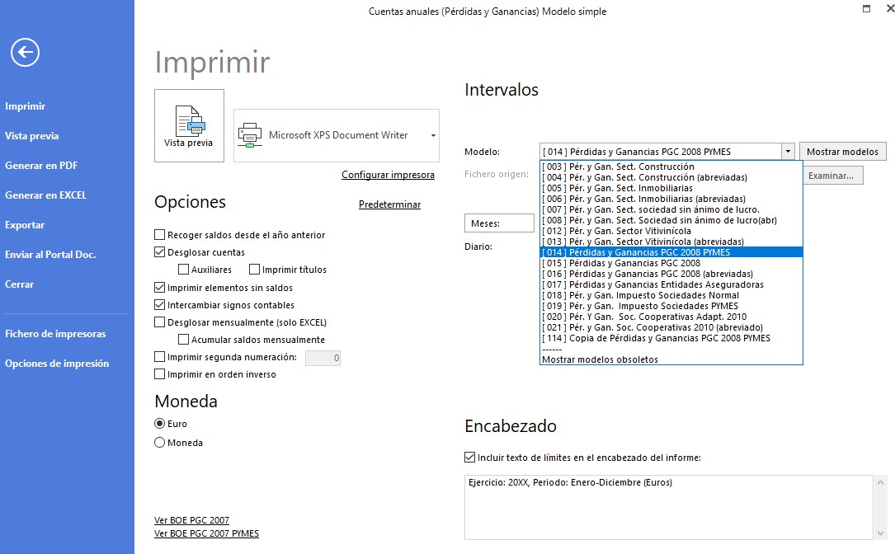

# Importación de la contabilidad de otros programas

Si lo que precisas es importar tu contabilidad de otras aplicaciones dispones de varias opciones:

* Importar empresas de Contaplus®.
* Importar utilizando archivos en Excel.
* Importar ficheros ASCII.

## Importar empresas desde SAGE ©

Para importar la contabilidad de una empresa que tengas en Contaplus® accede al menú **Archivo** y pulsa en **Nuevo.** Selecciona **Crear una nueva empresa desde Sage ©** o **Crear varias empresas desde Sage ©**. En este ejemplo utilizaremos la primera.

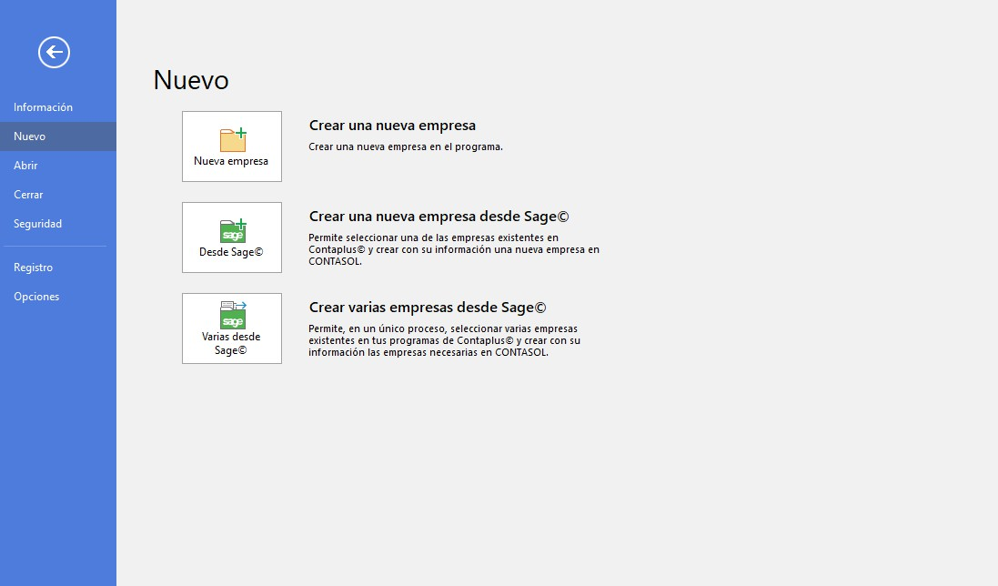

El proceso de importación es automático. En la siguiente ventana encontraras más información del proceso en la Guía de adaptación. Pulsa en el botón **Siguiente**.

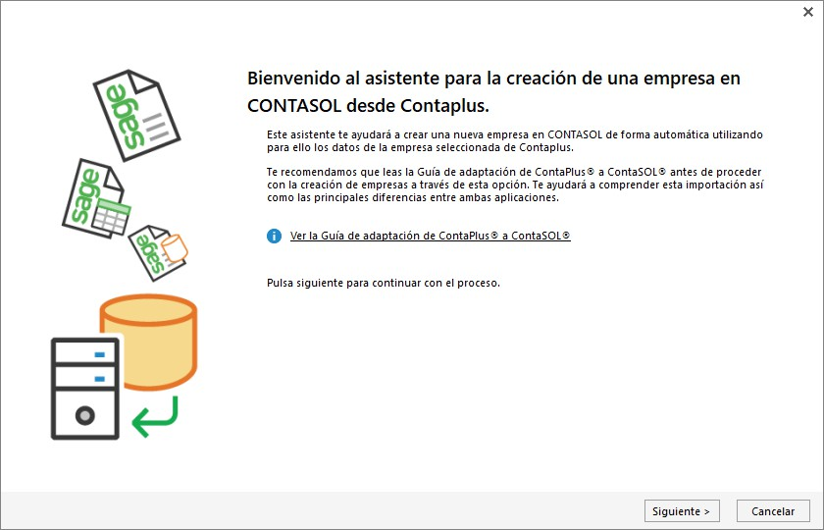

En esta ventana indica la carpeta donde tienes instalado Contaplus. Pulsa en el botón **Siguiente** y comenzará el proceso de importación.

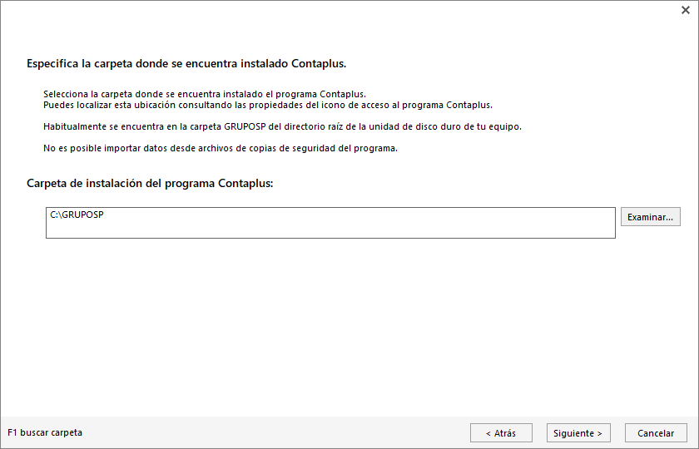

También puedes importar ficheros específicos de Contaplus. Accede a la solapa **Utilidades.**

En el desplegable del icono **Contaplus®**, encontrarás dos opciones de importación: **Contaplus®** y **Ficheros de Contaplus®**. Selecciona aquella que se adapte a tus necesidades y pulsa en el botón **Aceptar**.

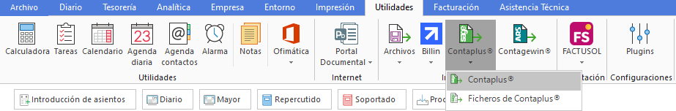

En la opción **Contaplus®** escoge los ficheros y pulsa en el botón **Aceptar.**

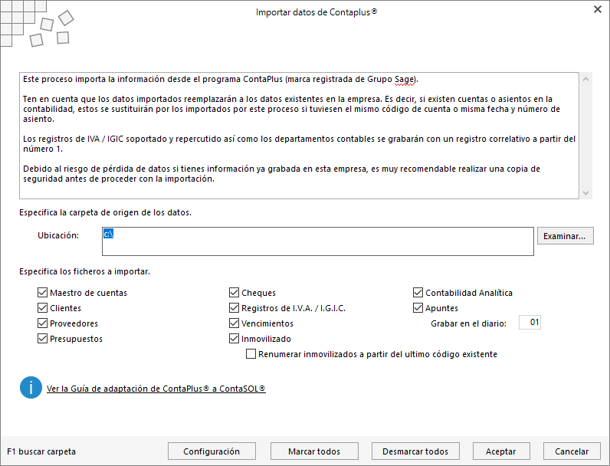

Igualmente, en la opción **Ficheros de Contaplus®** marca las casillas que correspondan y pulsa en el botón

**Aceptar**.

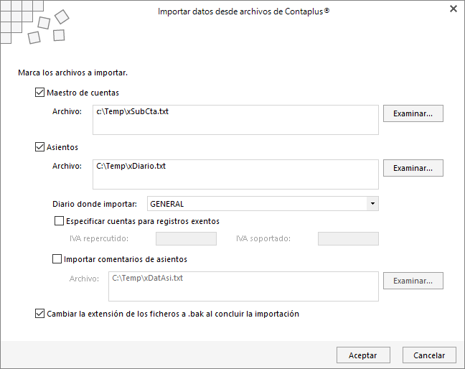

## Importación de archivos en Excel

Con **CONTASOL** también puedes importar tu contabilidad si la misma la has generado en formato Excel u Open Office.

Accede a la solapa **Utilidades** y selecciona en el icono **Archivos** la opción de importación que precises.

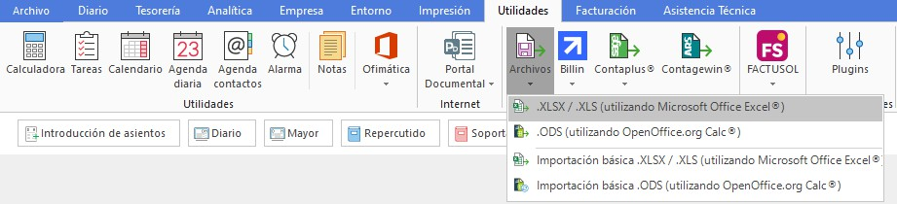

En la primera opción, .XLSX/.XLS (utilizando Microsoft Office Excel), podrás importar el plan contable, el diario, sumas y saldos, libros de IVA, clientes, proveedores… Es **importante** que tengas en cuenta que estos ficheros deben tener una estructura determinada para que el programa pueda importarlos. En el link “Descarga documentación técnica sobre la importación” encontraras dicha estructura.

Pulsa en el botón **Aceptar**.

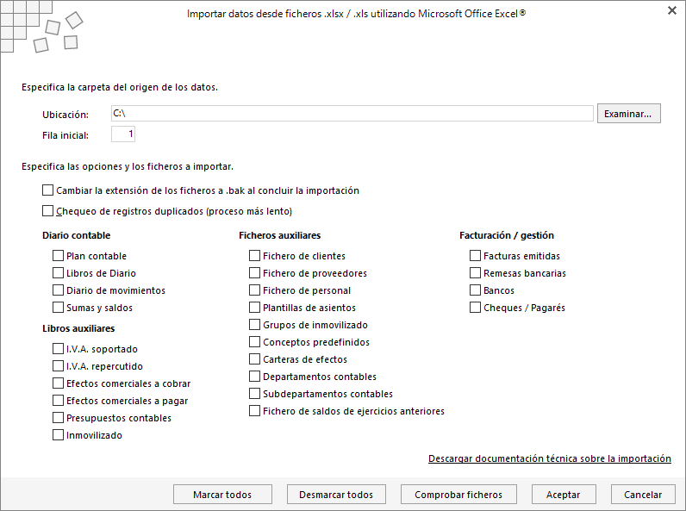

## Importar ficheros Ascii

También puedes realizar importaciones de ficheros Ascii con la aplicación del conector. Es una aplicación externa al programa, es decir, no forma parte del mismo y se puede ejecutar, por ejemplo, desde el escritorio.

La aplicación permite importa un fichero ascii generado por un programa de gestión, facturación… Dicho fichero ha de tener una estructura determinada la cual se indica con ejemplos en las instrucciones de la misma.

Accede a la web de Software del Sol y accede en tu zona privada.

En la zona privada desplázate hasta el apartado **Ayuda** > opción **Descarga de software.** Encontraras un link para descargar el Conector, ya sea en 32 o 64 bits según la instalación de la aplicación.

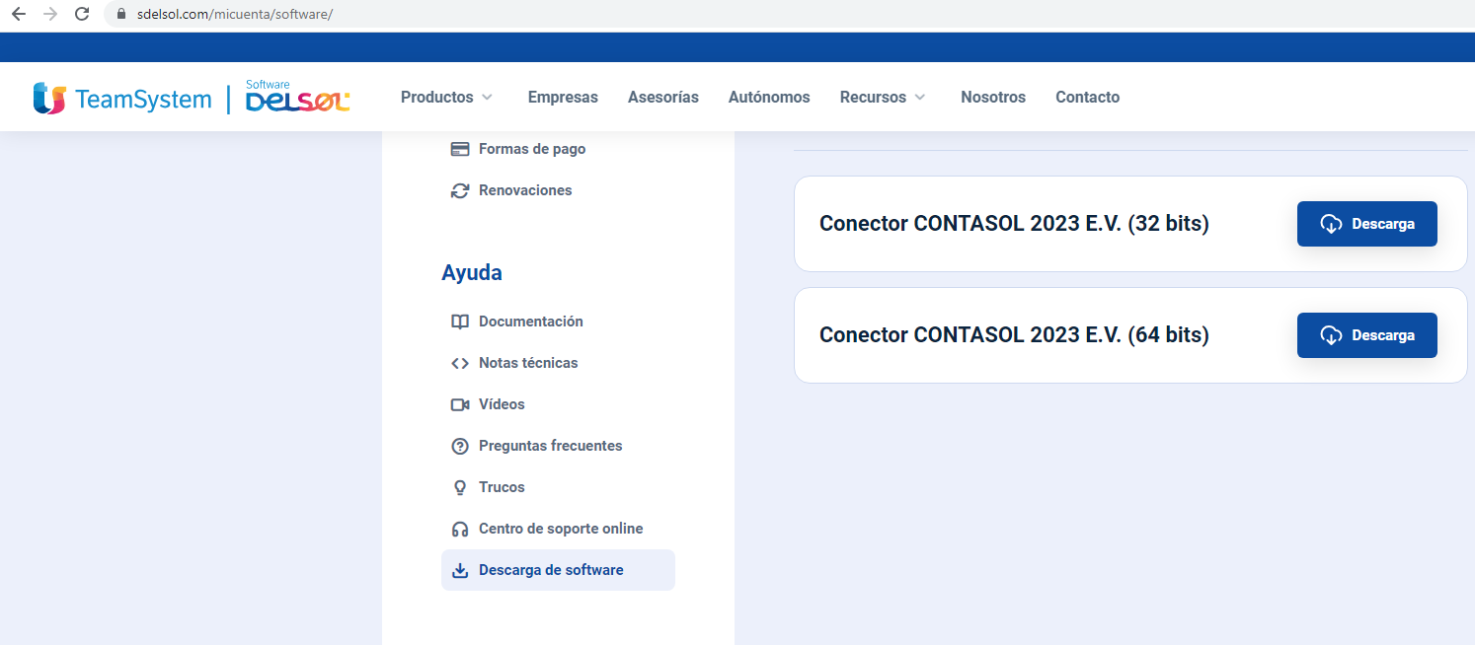

Una vez descargado puedes acceder a la carpeta **Manual** donde se encuentra un manual más completo de su funcionamiento.

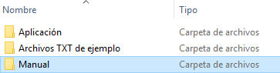

# Introducción Estimación directa y objetiva

Este documento pretende ayudarte en los primeros momentos de uso del programa, por lo que, si lo estás utilizando por primera vez, te aconsejamos que le dediques unos minutos y lo utilices como lista de puntos a revisar.

Te aconsejamos que utilices la empresa de demostración que se suministra con el programa. De esta forma podrás comprobar las opciones que desees con total tranquilidad en un entorno de prueba. Te familiarizarás con la interfaz del programa, podrás conocer el funcionamiento básico de **CONTASOL**, así como comenzar a registrar y generar liquidaciones de los principales impuestos.

También queremos informarte que en la opción Asistencia técnica que está situada en el escritorio de **CONTASOL,** se recogen recursos interesantes para el uso del programa, y accesos a diferentes servicios de nuestra empresa. Puedes encontrar respuesta a las preguntas más frecuentes acerca del software, trucos, vídeos, etc. También se encuentra en esta opción un acceso a nuestro Asistente virtual de soporte técnico, Atenea.

# Conoce tu entorno

En este momento ya tienes tu empresa creada o has decidido utilizar la empresa de demostración y te encuentras en la ventana principal del programa.

En la parte superior de la ventana, observa que aparece el nombre de la empresa que tienes abierta. Podrás ver su código, su denominación y el ejercicio:

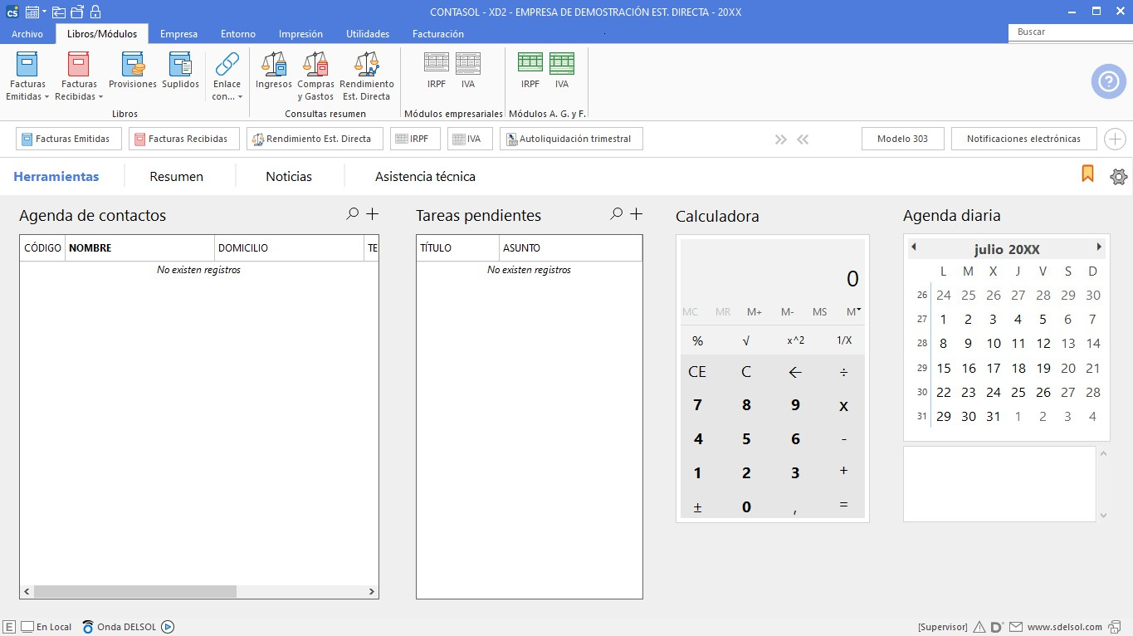

Antes de comenzar a utilizar la aplicación, te recomendamos que realices un breve paseo por las distintas solapas que componen esta aplicación. Esto te ayudará a localizar las opciones dentro del programa.

### Solapa Libros/Módulos

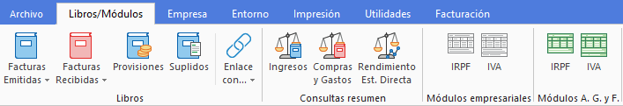

En ella encontrarás todas las opciones que puedas necesitar para tu gestión diaria según el régimen con el que tributes, **Estimación Directa u Objetiva**.

Desde aquí puedes introducir datos en los libros oficiales, introducir las ventas, las compras y gastos, etc.

También podrás definir los módulos de IRPF e IVA si la empresa tiene su actividad acogida a la estimación objetiva.

Se encuentran agrupadas según la función que realizan:

* **Libros.** Aquí podrás introducir todos los datos para la confección de los Libros oficiales, registrando tus facturas Emitidas (Ventas e Ingresos), así como tus facturas Recibidas (Compras y Gastos).

Igualmente podrás gestionar el inmovilizado de la empresa, registrando las facturas de adquisición de los bienes, alta en el correspondiente libro de Bienes de Inversión y control del gasto de amortización en función del plan teórico que hayas aplicado a cada bien.

Según la actividad que desarrolles será necesaria también la llevanza de los Libros de Suplidos y Provisiones.

En el icono **Enlace con…** Te permite enlazar **CONTASOL** con **FACTUSOL** y **NOMINASOL** para que puedas realizar la importación de su información.

* **Consultas resumen.** Aquí podrás consultar tus Ingresos y Gastos en la medida que vayas registrándolos y calcular fácilmente el rendimiento si tu empresa está acogida al régimen de Estimación Directa.
* **Módulos Empresariales.** Si realizas actividades en régimen de Estimación Objetiva, podrás de una forma sencilla, definir y dar de alta los módulos de IRPF e IVA, utilizando para ello los modelos oficiales facilitados en **CONTASOL.**
* **Módulos A.G. y F.** Aquí podrás crear los módulos para aquellas empresas que desarrollen actividades Agrícolas, Ganaderas o Forestales. Para facilitarte esta labor podrás acceder al fichero general de índices oficiales.

### Solapa Empresa

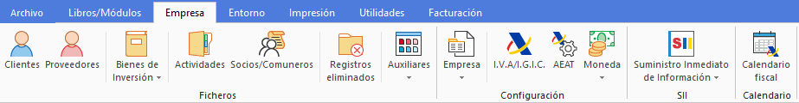

En esta solapa están ubicados los ficheros básicos principales de la empresa que tengas seleccionada, así como las opciones de parametrización, configuración e incluso la opción para establecer tu calendario de obligaciones fiscales para controlar y cumplir los plazos con la AEAT sin ningún contratiempo.

Esta solapa está organizada en los siguientes grupos:

* **Ficheros**. Desde este grupo podrás dar de alta o baja a clientes y proveedores, acceder al fichero de bienes para crear un bien o grupos de amortización y al archivo para dar de alta a socios o comuneros.
* **Configuración**. Desde esta opción accederás a la configuración de la empresa, del IVA y de la moneda.
* **SII.** Desde este grupo podrás enviar los registros de facturación a la AEAT, Suministro Inmediato de Información.

### Solapa Entorno

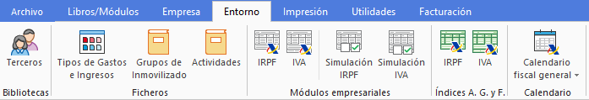

En esta solapa se hallan las opciones que son comunes para todas las empresas que crees en el programa, y podrás acceder a ellas desde cualquier empresa, así como a los ficheros que servirán de base para posteriormente configurarlas.

Aquí puedes encontrar las tablas de módulos, tanto de IRPF cómo de IVA, las tablas de amortizaciones, tipos de gastos e ingresos, etc.

Se agrupan en los siguientes apartados:

* **Bibliotecas**. Desde aquí accederás a la biblioteca de Terceros, cuyos datos podrás utilizar en la creación de Clientes y Proveedores en tus empresas.
* **Ficheros**. Aquí se ubican los ficheros generales correspondientes a los Tipos de Gastos e Ingresos, Grupos de amortización del Inmovilizado y fichero de epígrafes de Actividades económicas.
* **Módulos empresariales**. Encontrarás las tablas oficiales de módulos, tanto de IRPF como de IVA, que podrás utilizar para la creación de módulos de tus empresas cuya actividad esté sujeta a Estimación objetiva.
* **Índices A.G. y F**. En esta opción se encuentran los archivos comunes de índices de actividades Agrícolas, Ganaderas y Forestales, necesarias para la creación de los módulos en las empresas que desarrollen estas actividades.

### Solapa Impresión



De una forma clara e intuitiva, en este apartado accederás a cada uno de los modelos oficiales de la Agencia tributaria que incluye el programa.

Dentro de cada declaración encontrarás la forma de imprimirla, generar un archivo .PDF con la misma, o realizar la presentación oficial (impresa o telemática), dependiendo de la operativa facilitada para cada modelo de la AEAT, optimizando así tiempo y recursos, al ser un proceso que puedes gestionar tú mismo. Se organizan en los siguientes apartados:

* **Libros.** Desde este grupo podrás acceder a la emisión de libros e informes de bienes de inversión, de cobros, pagos, y retenciones.
* **I.V.A.** Comprende los modelos oficiales de Autoliquidación, Declaración informativa de operaciones incluidas en los libros registro, Declaración Resumen anual, así como la Declaración de operaciones intracomunitarias y la Declaración anual de operaciones con terceras personas.
* **I.G.I.C**. En este apartado se encuentran los modelos oficiales de la Administración Tributaria Canaria para aquellas empresas que tributen en el Impuesto General Indirecto Canario (I.G.I.C.), en concreto la Autoliquidación trimestral, la Declaración Resumen anual y la Declaración anual de operaciones con terceras personas.
* **I.R.P.F**. Desde aquí podrás confeccionar y presentar los modelos oficiales de Pagos fraccionados en Estimación Directa y Objetiva, la Autoliquidación de retenciones e ingresos a cuenta y Resúmenes Anuales por rendimientos de actividades económicas y arrendamientos de inmuebles urbanos.
* **Lotes.** Desde esta opción podrás realizar la presentación por lotes de impuestos.

### Solapa Utilidades

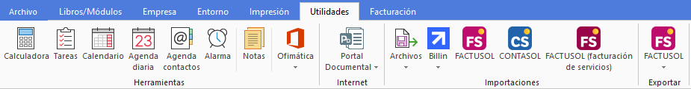

Contiene todas las herramientas que incluye el programa que te ayudarán y facilitarán tus tareas diarias, por ejemplo: calculadora, calendario, agenda, alarma. A estas opciones puedes acceder desde estos iconos o si lo prefieres con su combinación de teclas desde cualquier parte del programa.

Aparte de estas herramientas, en esta solapa también podrás encontrar otras opciones como la importación o exportación de datos de otros programas.

### Solapa Facturación

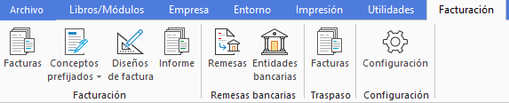

La aplicación contiene este pequeño módulo desde donde podrás generar facturas de forma sencilla.

Te permitirá crear tu factura emitida, personalizar su diseño, imprimirla y traspasarlas si lo deseas al libro de facturas emitidas, e incluso remesarlas a tu banco de forma automática.

### Solapa Asistencia Técnica

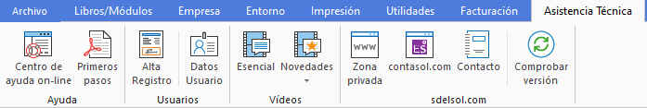

Esta solapa no se muestra visible en nuevas instalaciones, puedes activarla accediendo al menú **Archivo**

apartado **Opciones.**

En esta solapa encontrarás diversos recursos interesantes para el aprendizaje del programa y accesos a los diferentes servicios de nuestra empresa.

También se encuentra en esta solapa el acceso al **Centro de Ayuda on-line**, donde puedes acceder a las preguntas y respuestas más habituales acerca del software.

# Crea una empresa en estimación directa o en estimación objetiva

**CONTASOL** te permite llevar la contabilidad del empresario persona física, comunidad de bienes o sociedad civil, en cualquiera de los dos regímenes de tributación en IRPF: estimación directa o estimación objetiva (módulos).

Para crear una empresa en estimación directa u objetiva accede al menú archivo y pulsa en **Nuevo**. En **CONTASOL** este proceso es muy sencillo e intuitivo. Una vez abierto el programa accede al menú **Archivo** y en el botón **Nuevo** selecciona la opción **Nueva Empresa**.



En la siguiente ventana podrás cumplimentar los datos de la empresa. En este apartado introduce el código de la empresa y sus datos genéricos de identificación.

El código identifica a cada empresa que crees en el programa y puede estar compuesto por números y letras. Puede ser automático (el programa genera el código automáticamente) o manual (es generado por el usuario, con sus propios criterios).

Este código identificará a la empresa en todos sus ejercicios, es decir, no tendrás que crear otra empresa por cada ejercicio.

Una vez hayas trabajado en tu empresa durante un ejercicio, podrás generar o crear el resto de los ejercicios desde los procesos automáticos de apertura del nuevo ejercicio.

A continuación, cumplimenta el resto de datos: N.I.F, forma jurídica, nombre, dirección, datos registrales, emails… Para ello emplea las solapas **Datos generales** y **Otros datos**.



Es **muy importante** que te fijes en la solapa **Tipo de contabilidad**. En la misma indicarás que tipo de contabilidad quieres realizar. En nuestro caso, seleccionamos “Estimación Directa u Objetiva y a continuación pulsa en el botón **Configuración.**

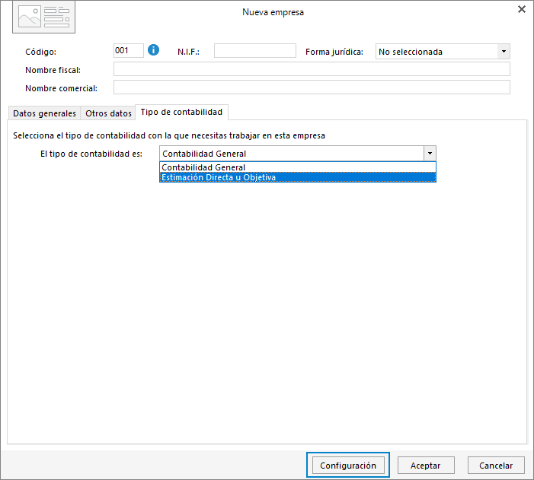

Se mostrará la siguiente pantalla en la cual tendrás que indicar el tipo de impuesto que aplica, IVA o IGIC y si las liquidaciones de impuestos son mensuales o trimestrales. Si se trata de una sociedad civil o comunidad de bienes selecciona dicha opción.

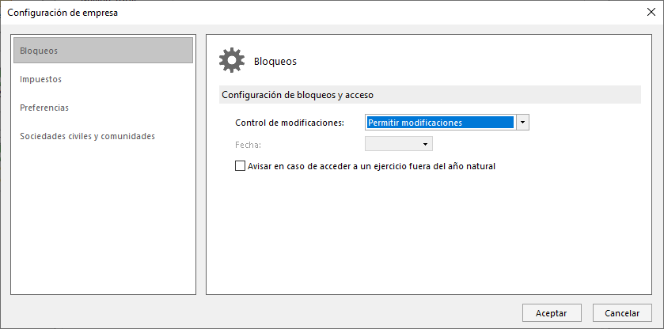

Pulsa a continuación en el botón **Aceptar** de esta ventana y de nuevo en **Aceptar** de la ventana anterior y tendrás la empresa creada.

Si hubieses creado una comunidad de bienes o sociedad civil es importante que indiques tal circunstancia, así como los datos de los comuneros.

Accede a la solapa **Empresa**, y pulsa en el icono **Socios/Comuneros**.

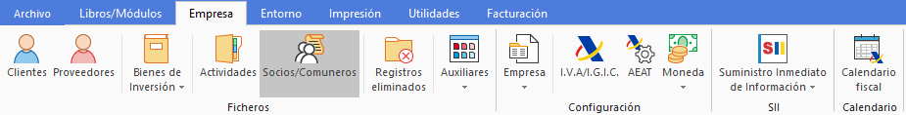

En la siguiente ventana pulsa en icono **Nuevo,** que se encuentra en el grupo **Mantenimiento**.

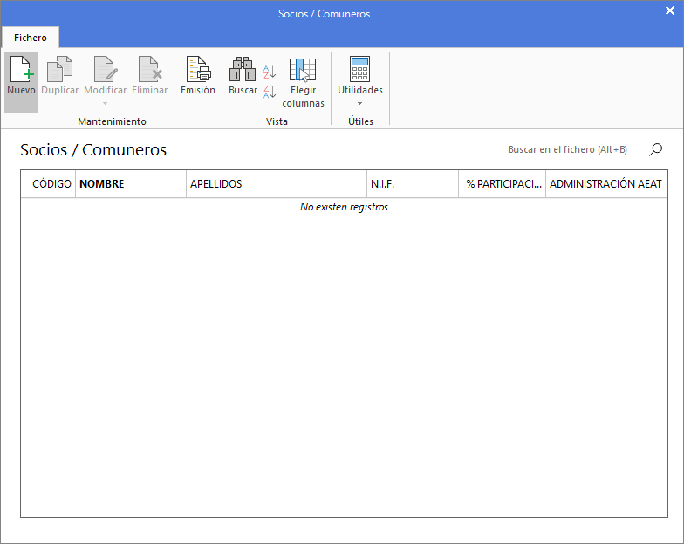

Cumplimenta los datos de los comuneros. Es muy **importante** indicar el porcentaje de participación del comunero en la CB, así como las fechas de adquisición de las participaciones.

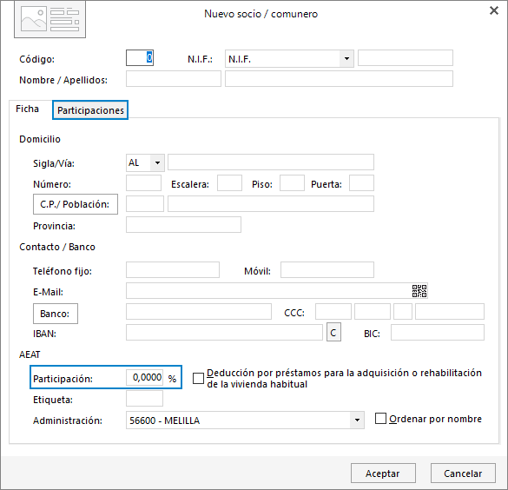

Una vez cumplimentado pulsa en el botón **Aceptar**.

# Crea una actividad

Una vez creada la empresa, el siguiente paso para poder registrar una factura emitida, recibida… es el dar de alta una actividad. Las actividades se codifican en base a su epígrafe en el Impuesto de Actividades Económicas (IAE). Cada actividad ha de ser encuadrada en un epígrafe y definir su régimen de tributación en IRPF e IVA.

Accede a la solapa **Empresa** y pulsa en el icono **Actividades**.

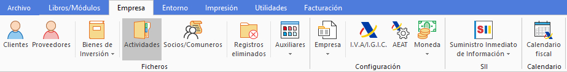

En la siguiente ventana pulsa en el icono **Nuevo**, que se encuentra en el grupo **Mantenimiento**.

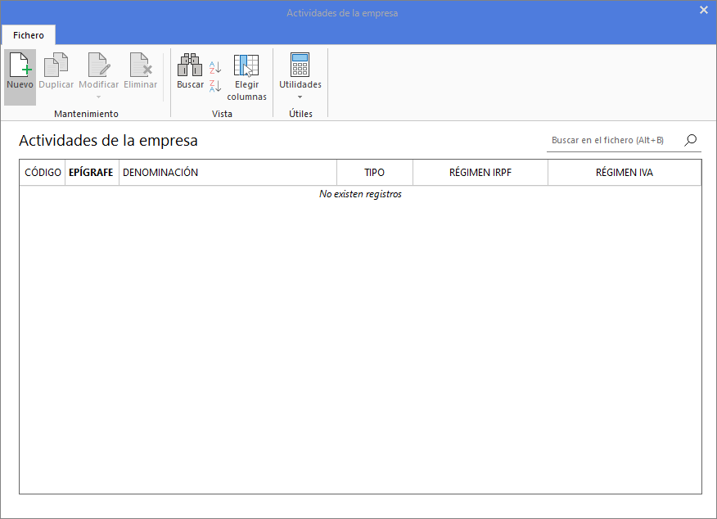

En la siguiente ventana tendrás que indicar:

* Epígrafe del IAE. Pulsa en el botón con su nombre. A continuación, en el botón **Buscar**, o pulsa **Enter**, para abrir el desplegable con los epígrafes. Cuando lo hayas seleccionada pulsa en el botón **Aplicar selección**.

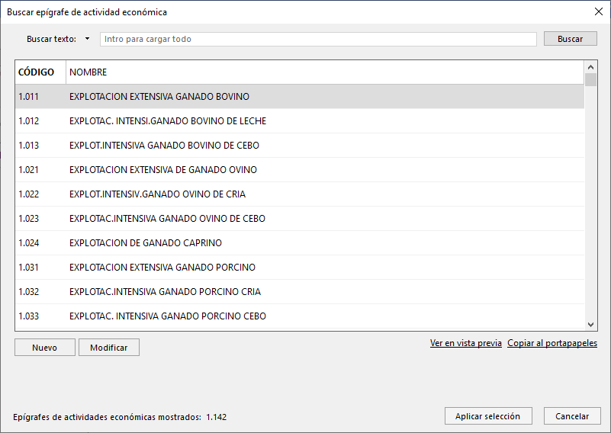

* Tipo de actividad.
* Fecha de comienzo.
* Régimen de IRPF
* Régimen de IVA
* Aquellos parámetros que sean de aplicación: computar el IVA no deducible como mayor gasto, aplicar prorrata general o especial…

Una vez hecho esto, pulsa en el botón **Aceptar** y la actividad estará creada.

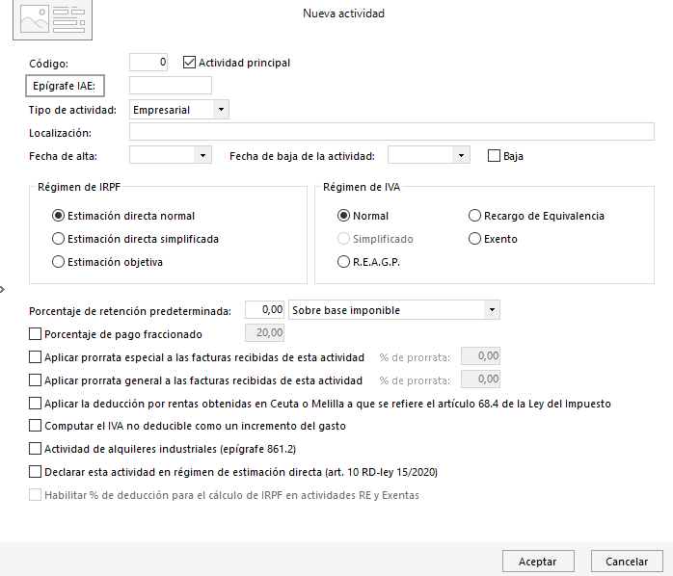

# Define los módulos en estimación objetiva

En Estimación objetiva el rendimiento de la actividad en IRPF e IVA se determina en base a unos módulos, signos o índices, los cuales se actualizan en el programa todos los años según normativa publicada en el BOE por el Ministerio de Hacienda.

Una vez que tengas creada la actividad en régimen de estimación objetiva o por módulos, el siguiente paso será realizar la definición del módulo de IRPF y módulo de IVA.

Accede a la solapa **Libros/Módulos** y pulsa en el icono **IRPF** del grupo **Módulos empresariales**. Es **importante** comenzar la definición de los módulos por el módulo de IRPF, ya que las unidades definidas se podrán utilizar y recoger en el módulo de IVA en el momento de su definición.

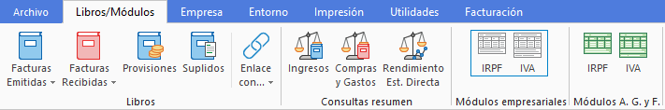

A continuación, en la ventana para la definición del módulo selecciona el epígrafe y pulsa en el botón **Crear módulos**.

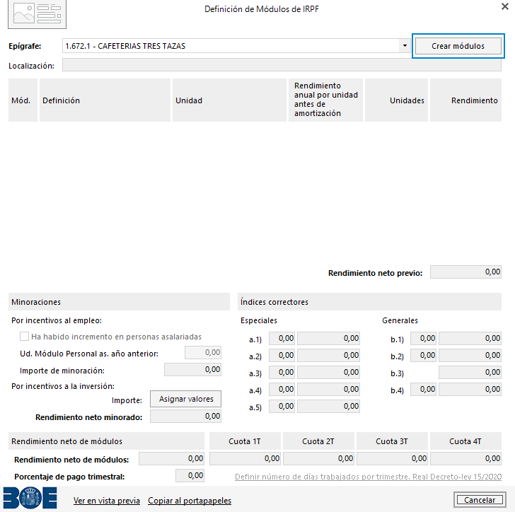

Cumplimenta las unidades de módulos que correspondan según el epígrafe dado de alta en la actividad.

En el enlace **Control de personal** y en el botón **Control de mesas**, puedes definir el personal asalariado y no asalariado, así como los comensales y número de mesas.

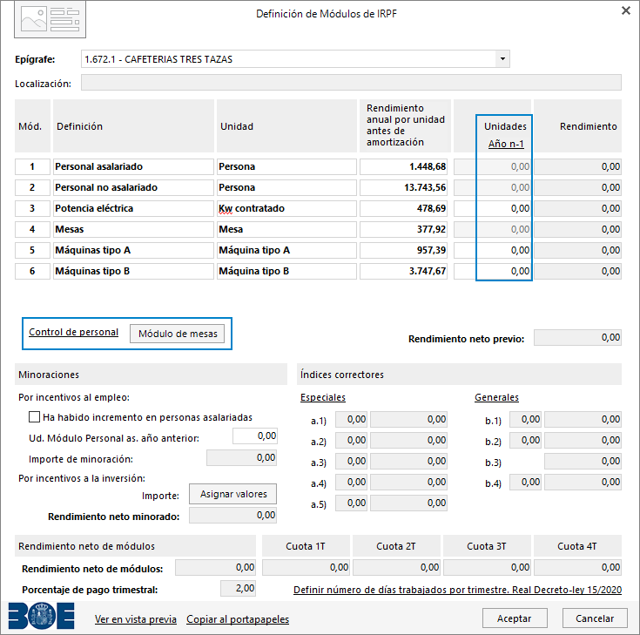

Para finalizar la definición cumplimenta el apartado **Minoraciones** y los Índices correctores **Especiales** y

**Generales**, si corresponde.

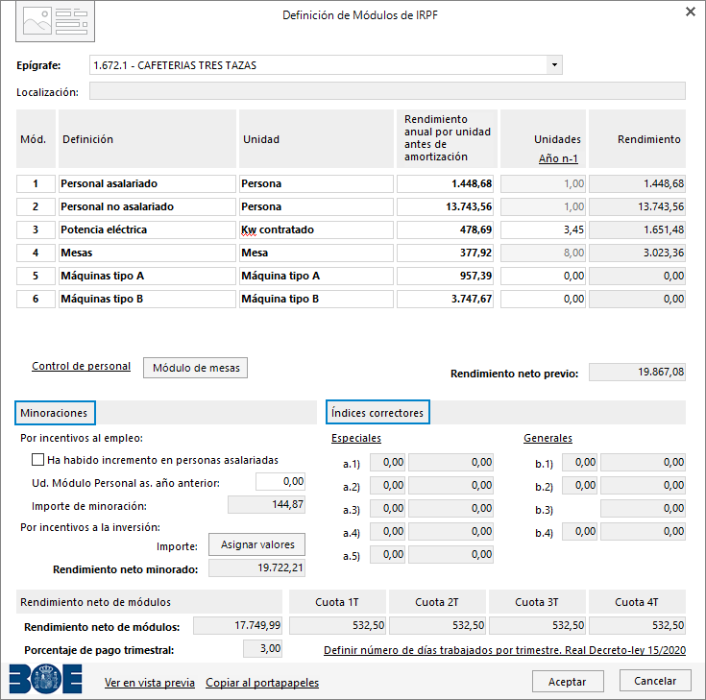

Revisa la definición del módulo y pulsa el botón **Aceptar** para finalizar.

**NOTA**: El proceso a seguir en la definición del módulo de IVA es igual al proceso explicado anteriormente en la definición del módulo de IRPF.

# Crea clientes y proveedores

Para comenzar a registrar facturas es necesario tener creadas y configuradas la ficha de los clientes y proveedores.

Para ello accede a la solapa **Empresa** y pulsa en el icono **Clientes** o **Proveedores.**

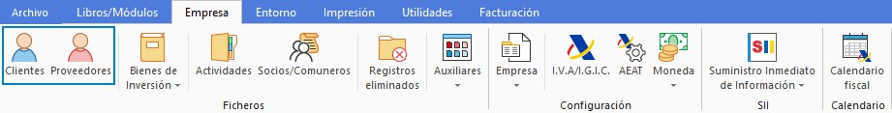

Vamos a dar de alta un nuevo cliente. Te aparecerá la siguiente ventana.

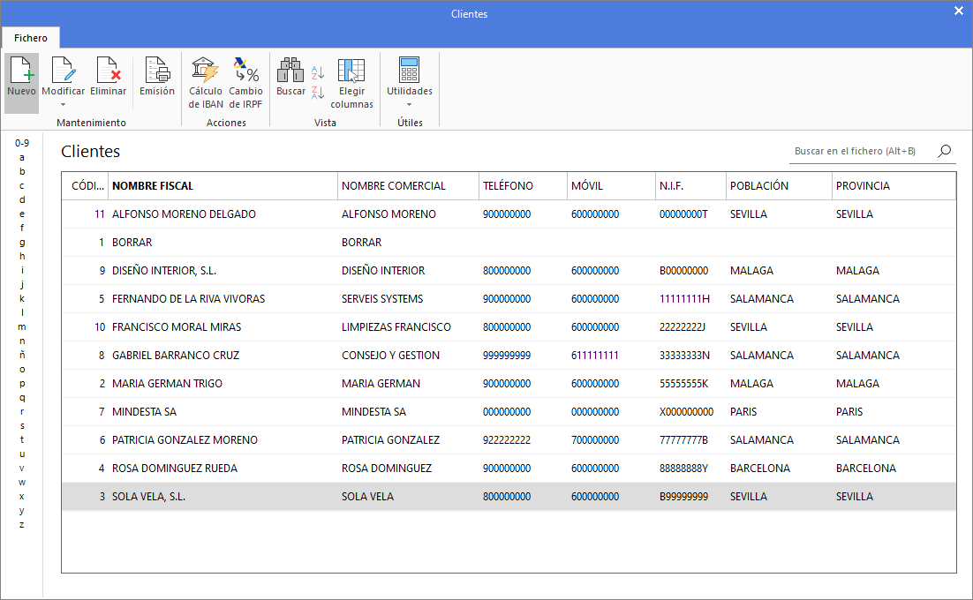

Pulsa en el icono **Nuevo**. En la ventana **Nuevo cliente** podrás cumplimentar:

* Código de cliente (si se deja el código a cero, se cumplimentará automáticamente)
* NIF
* Nombre
* Datos de contacto
* Parámetros: Actividad, Tipo de ingreso, Tipo de operaciones, Clave de operación habitual.

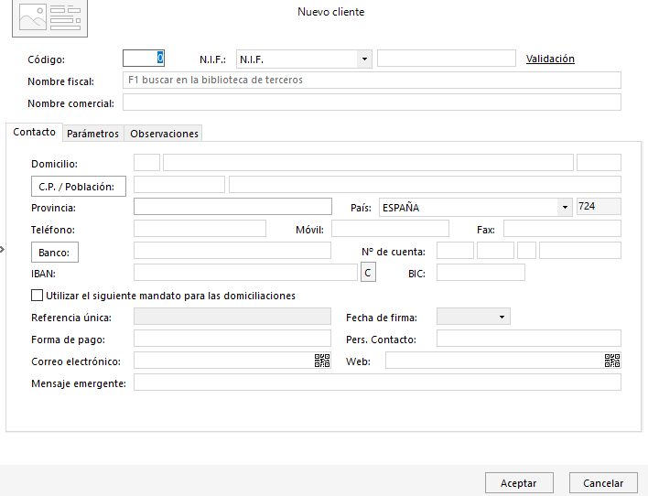

Al terminar de cumplimentar los datos solicitados pulsa **Aceptar** para finalizar el proceso.

# Copia el archivo “Tipos de Gastos e Ingresos”

El programa dispone de un archivo maestro de tipos de gastos e ingresos ajustado a la legislación según normativa del modelo de declaración de la renta.

**Es imprescindible** copiar los tipos de gastos e ingresos genéricos en cada empresa, ya que se deben asignar en el registro de la factura, para poder hacer filtros por tipos de gastos e ingresos en los libros oficiales.

Este archivo se encuentra en la solapa **Entorno**, siendo genérico para todas las empresas.

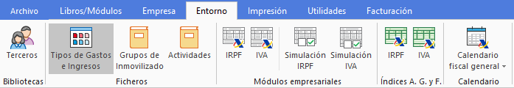

Para importar los conceptos genéricos del programa, accede a la solapa **Empresa** y pulsa en el desplegable del icono **Auxiliares**, en el selecciona la opción **Tipos de gastos e ingresos**.

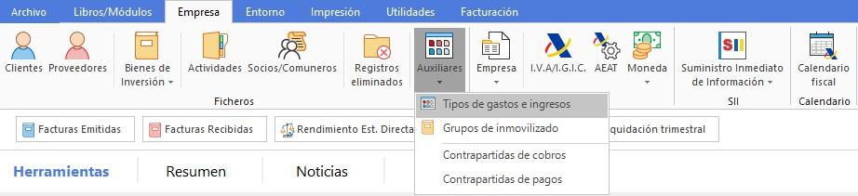

Pulsa en el icono **Importar conceptos**.

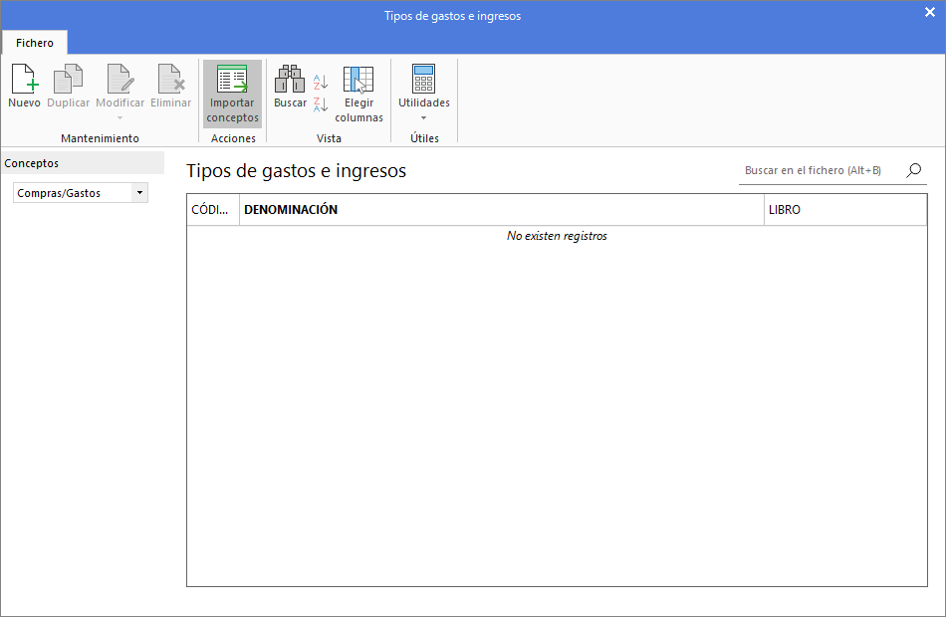

Para finalizar pulsa **Sí** y los conceptos estarán copiados en la empresa.

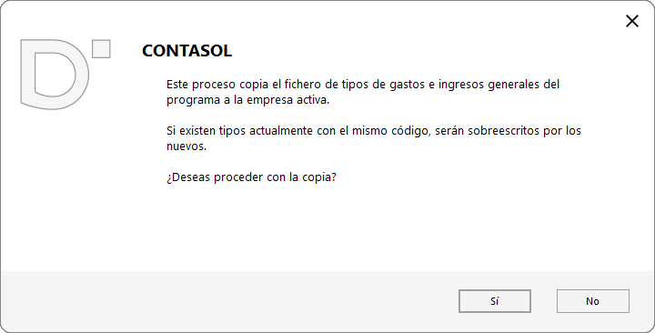

# Registra facturas emitidas y recibidas

Vamos a comenzar a registrar facturas emitidas y recibidas, para ello accede a la solapa **Libros/Módulos** y pulsa en el icono **Facturas emitidas** o **Facturas recibidas.**

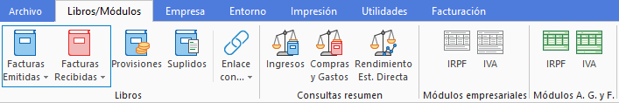

Como ejemplo se va a registrar una factura emitida. En la ventana **Nuevo registro de factura emitida**

indica los siguientes datos:

* Actividad.
* Tipo de ingreso.
* Introduce la fecha de registro, pulsa **ENTER** y las fechas de operación y expedición se cumplimentarán automáticamente.
* Indica el código del Cliente/Deudor o pulsa **F1** para hacer la búsqueda de la ficha.
* Pon el número de factura y a continuación, selecciona la ayuda en el cálculo.
* Por último, indica el total de factura.

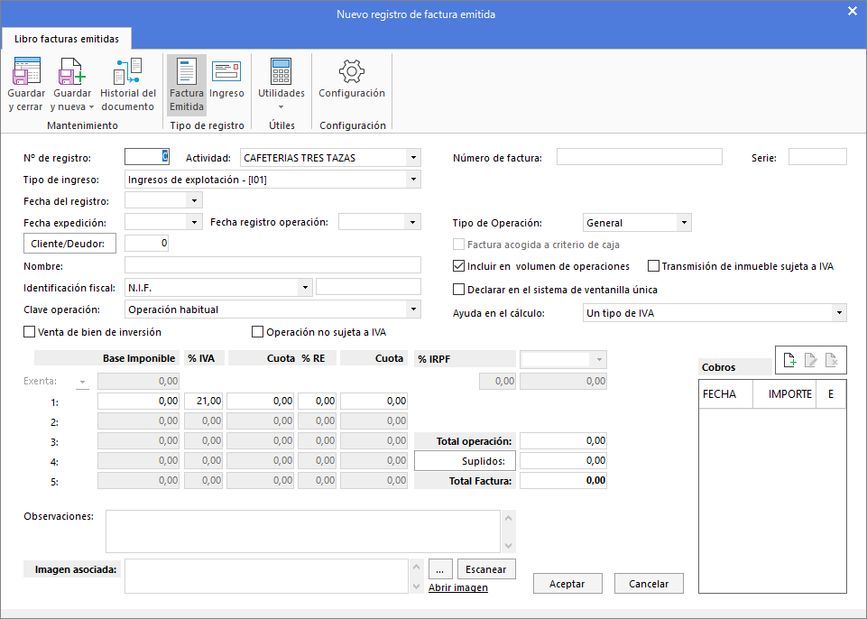

Pulsa en el botón **Aceptar** y el registro quedará guardado en el Libro de facturas emitidas.

# Registro de Ingresos y Gastos

A igual que el registro de facturas emitidas y recibidas, en **CONTASOL** se pueden registrar los ingresos y gastos de la actividad.

Accede a la solapa **Empresa** y pulsa en el icono **Facturas emitidas** o **Facturas recibidas**.



Se debe tener en cuenta que la diferencia entre el registro de una factura y un ingreso o gasto depende del tipo de ingreso o gasto seleccionado en el registro.

Tomamos como ejemplo el registro de un ingreso, para definirlo como ingreso seleccionamos el tipo de ingreso **I02 – Otros ingresos**. Este concepto está definido en el programa como un ingreso sin control de datos de factura.

Para que los tipos de ingresos sean tenidos en cuenta como factura, debe tener marcada la casilla de verificación **Control de datos de facturas**. Lo encontraras en el archivo **Tipos de gastos e ingresos**.

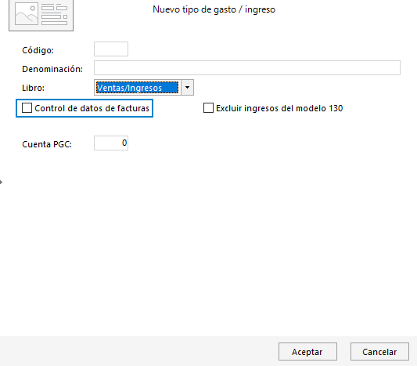

En la ventana **Nuevo registro de factura emitida** indica los siguientes datos:

* Actividad.
* Tipo de ingreso, debe ser un tipo de ingreso sin control de datos de facturas activo.
* Introduce la fecha de registro, pulsa **ENTER** y las fechas de operación y expedición se cumplimentarán automáticamente.
* Indica el código del Cliente/Deudor o pulsa **F1** para hacer la búsqueda de la ficha.
* Pon el número de justificante y la descripción del ingreso.
* Por último, indica el importe total.

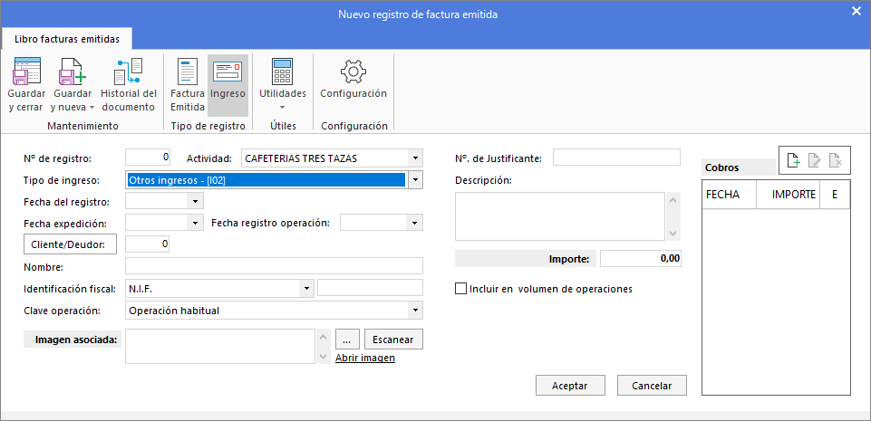

Pulsa en el botón **Aceptar** y el registro quedará guardado en el Libro de ingresos.

# Genera los Libros oficiales

Una vez registradas las facturas y los ingresos y gastos, puedes consultar el rendimiento de la empresa directamente por pantalla, solapa **Libros/Módulos**, grupo **Consultas resumen**.

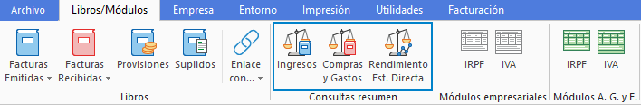

o bien mediante la emisión de los libros oficiales que se encuentran en la solapa **Impresión**, desplegable del icono **Emisión de libros**.

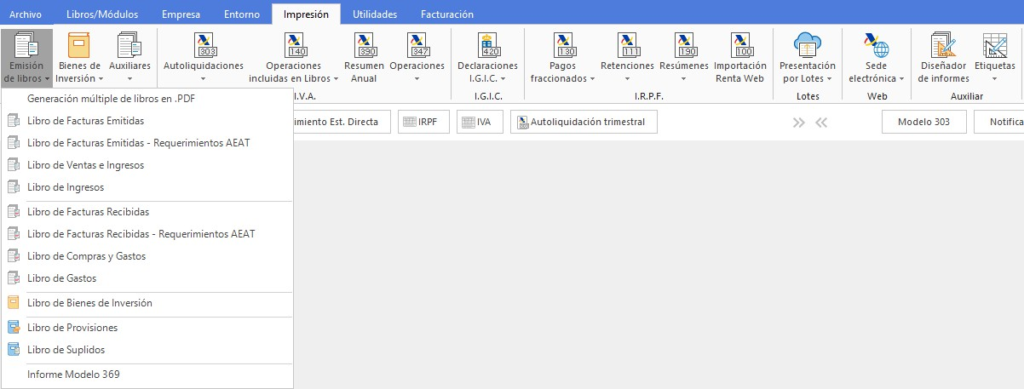

## Libro de Facturas Emitidas o Recibidas

El Libro de Facturas Emitidas o Recibidas lo puedes generar en formato Oficial, Borrador o Resumido por cliente.

Selecciona el formato en la ventana para la impresión de la vista previa.

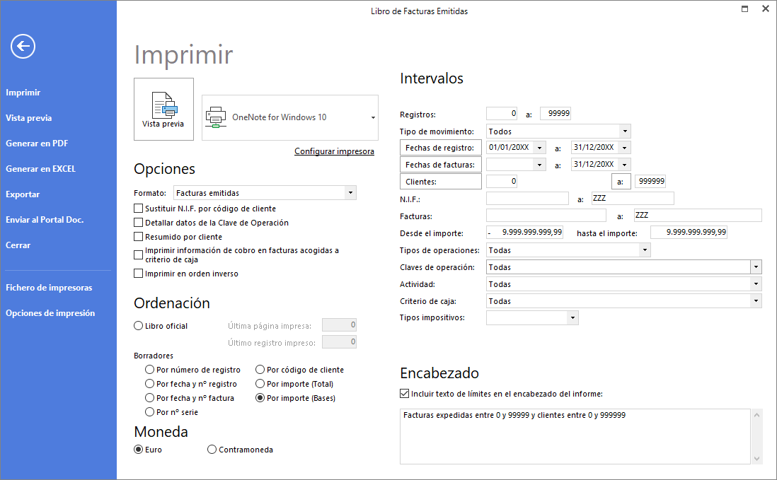

En esta ventana indica el rango de fechas para solicitar el libro, y el modo de presentación: en pantalla (Vista previa), Pdf, Excel, o enviarlo al Portal Documental.

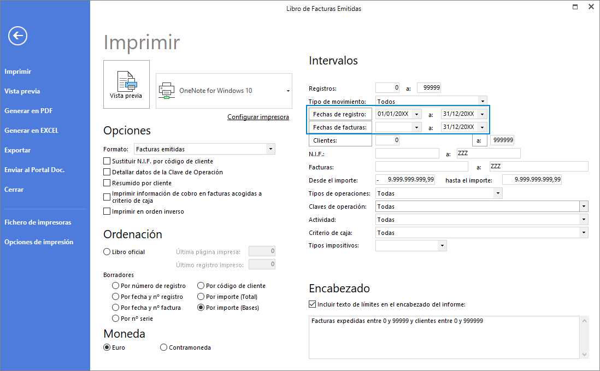

## Libro de Ventas e Ingresos o Compras y Gastos

En estos libros puedes consultar el conjunto de facturas y de ingresos o gastos, según el libro seleccionado. En la ventana para la impresión acota las fechas para la generación del libro, determina la clasificación y orden, por último, puedes generarlo en pantalla (Vista previa), Pdf, Excel o enviarlo al Portal Documental.

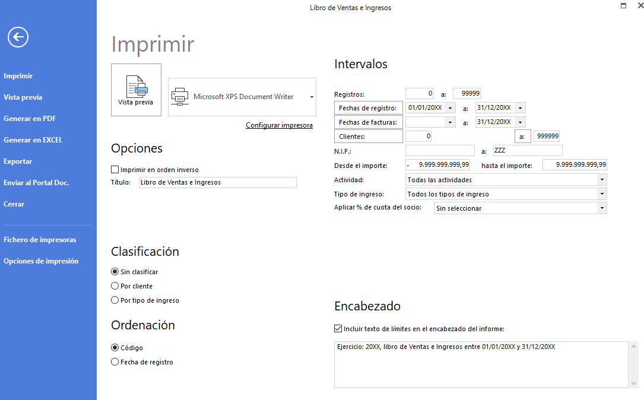

## Libro de ingresos o Gastos

En estos libros puedes consultar el conjunto de ingresos o gastos, según el libro seleccionado.

En la ventana para la impresión acota las fechas para la generación del libro, determina la clasificación y orden, por último, puedes generarlo en pantalla (Vista previa), Pdf, Excel o enviarlo al Portal Documental.

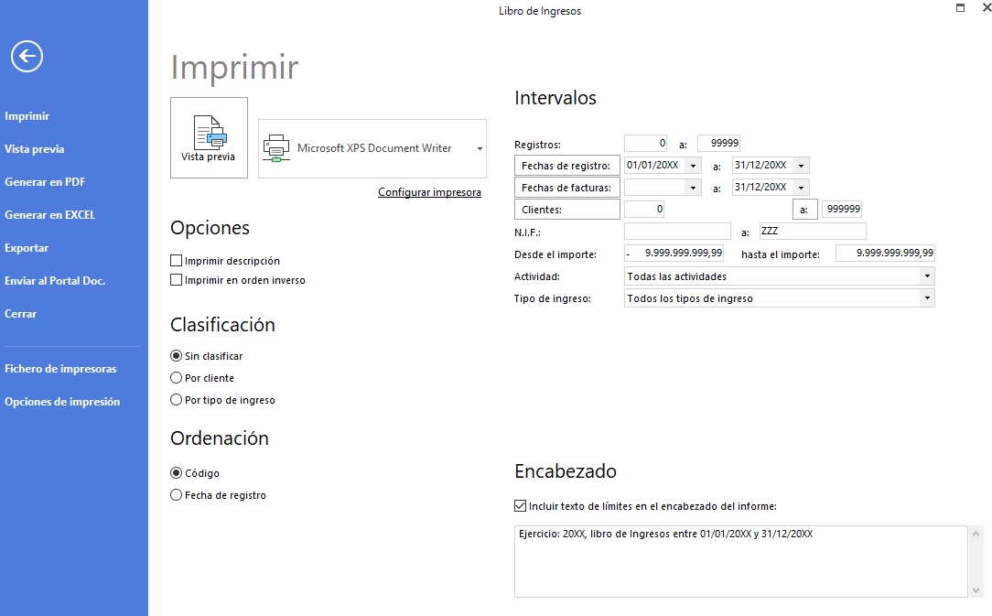

# Presenta el modelo 303

Con **CONTASOL** la generación y presentación telemática del modelo 303 es muy sencilla.

Accede a la solapa **Impresión**. En el grupo **I.V.A**. pulsa en el icono **Autoliquidación trimestral – 303**.

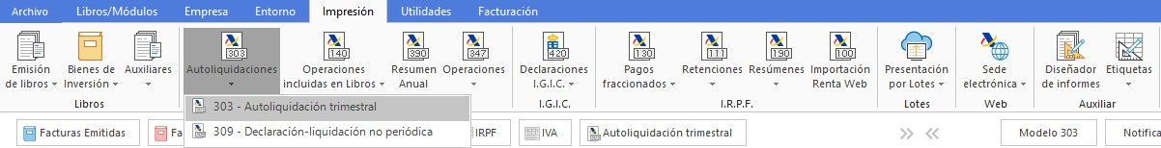

En la siguiente ventana **es importante**, en primer lugar, completar los datos de la empresa a efectos de su relación con la AEAT.

Accede al icono **Configuración,** que se encuentra en el grupo **AEAT.**

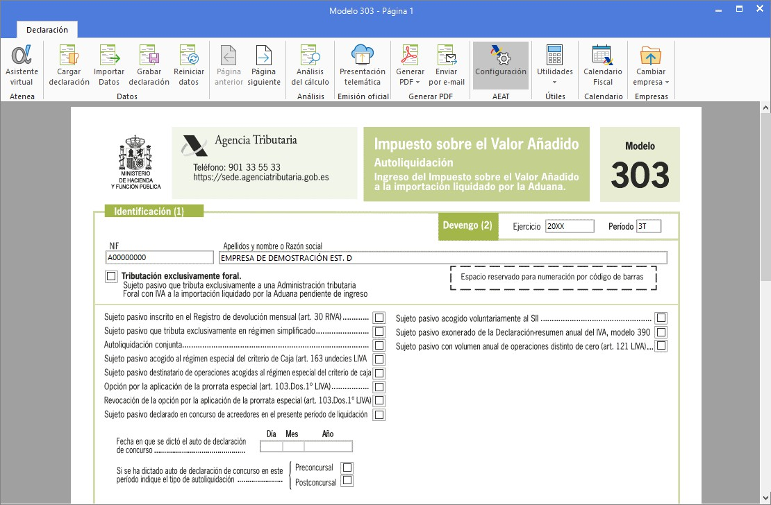

Cumplimenta los datos requeridos, tanto del apartado **Empresa** como del apartado **AEAT.**

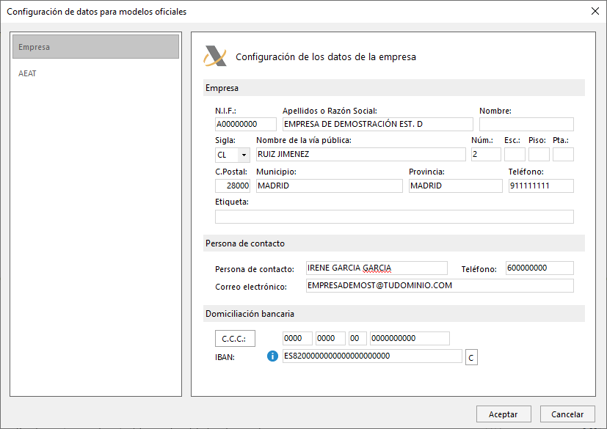

A continuación, pulsa sobre el icono **Importar datos.**

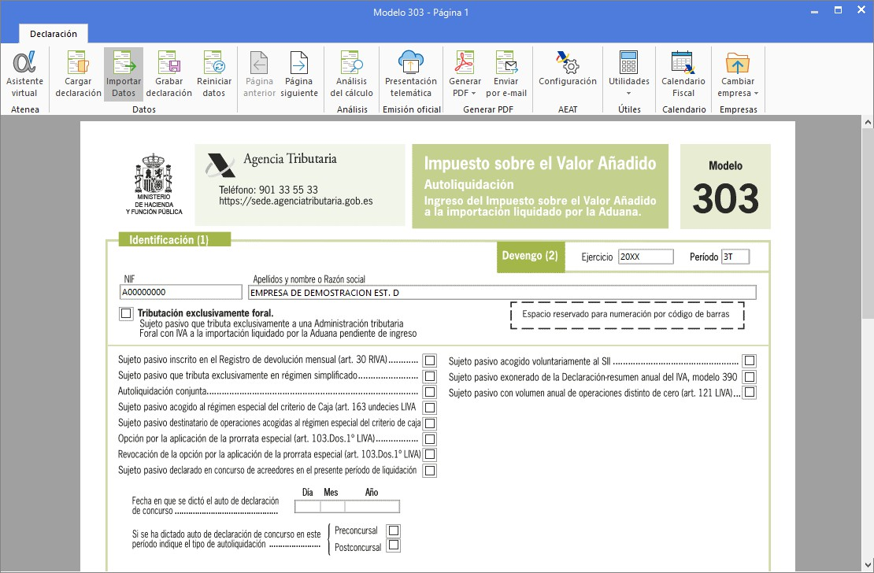

En la ventana para el cálculo de datos selecciona el periodo de liquidación:

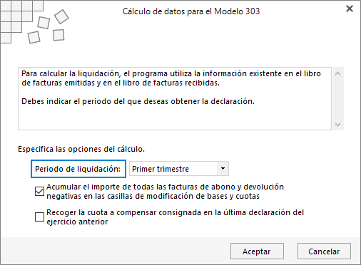

Pulsa en el botón **Aceptar** y observa cómo se han cargado los datos en el modelo 303: bases y cuotas de IVA devengado, soportado, importe a ingresar, cuenta bancaria…

Pulsa en el icono **Graba**r **Declaración** para guardarla.

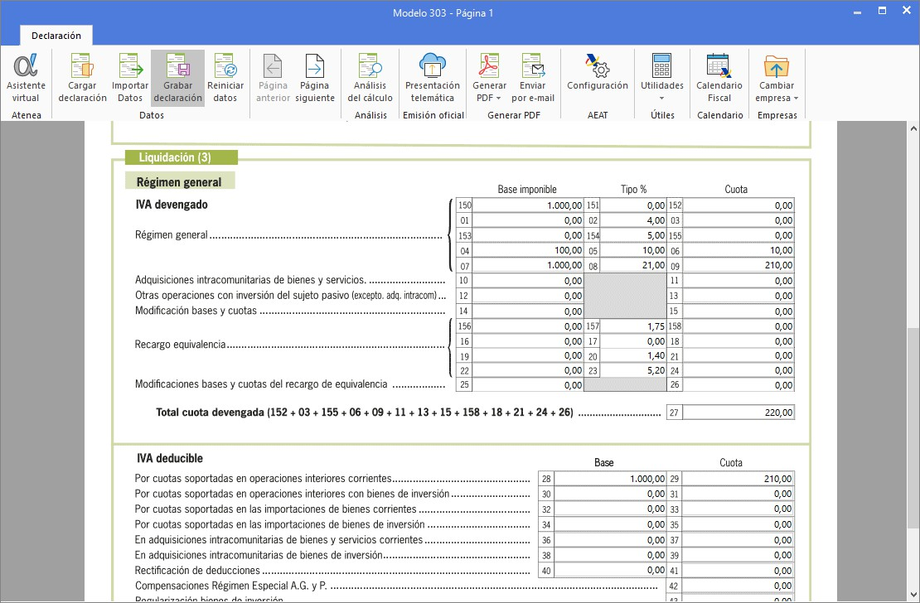

Para proceder a su envío telemático pulsa en el icono **Presentación telemática.**

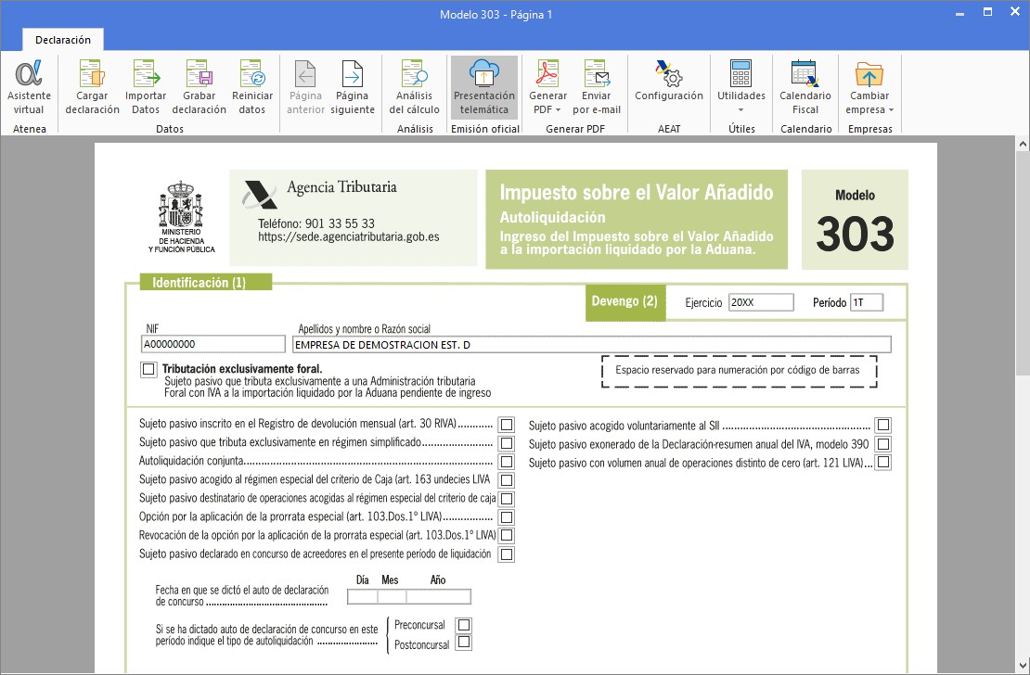

El programa te mostrará un mensaje informando que el fichero para la presentación se ha generado.

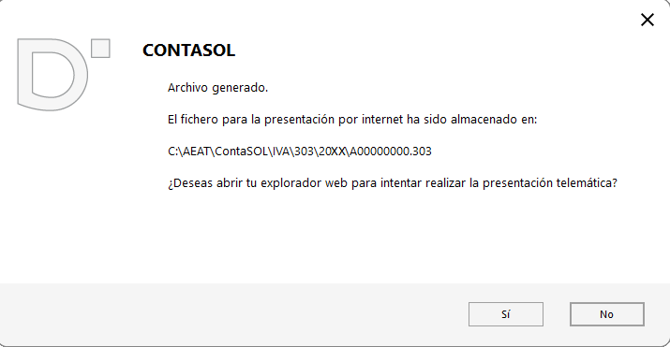

Pulsa en el botón **Sí** si deseas efectuar la presentación en este momento. Se abrirá una ventana que enlazará directamente con la zona de presentación del modelo 303 de la AEAT.



Pulsa en el botón **Leer declaración** e indica la ruta donde se ha guardado el fichero.

# Presenta el modelo 130

Una vez registradas las facturas, estamos en disposición de generar el modelo 130 y proceder a su envío telemático a la AEAT.

Accede a la solapa **Impresión**, en el grupo **I.R.P.F.** selecciona la opción **130 – Pago fraccionado Estimación Directa**.

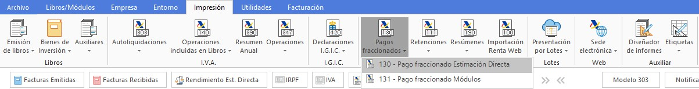

En la ventana del modelo cumplimenta los datos de la Configuración de la AEAT.

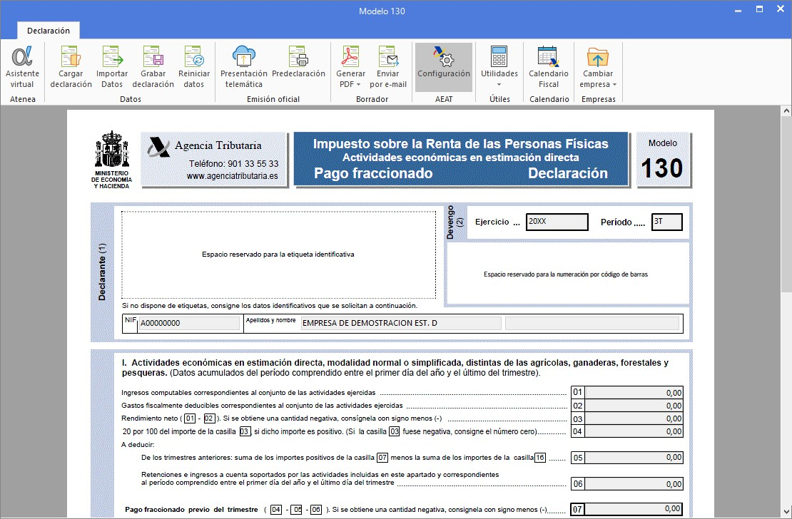

Una vez cumplimentada la información pulsa en el icono **Importar Datos**, que se encuentra en el grupo

### Datos.

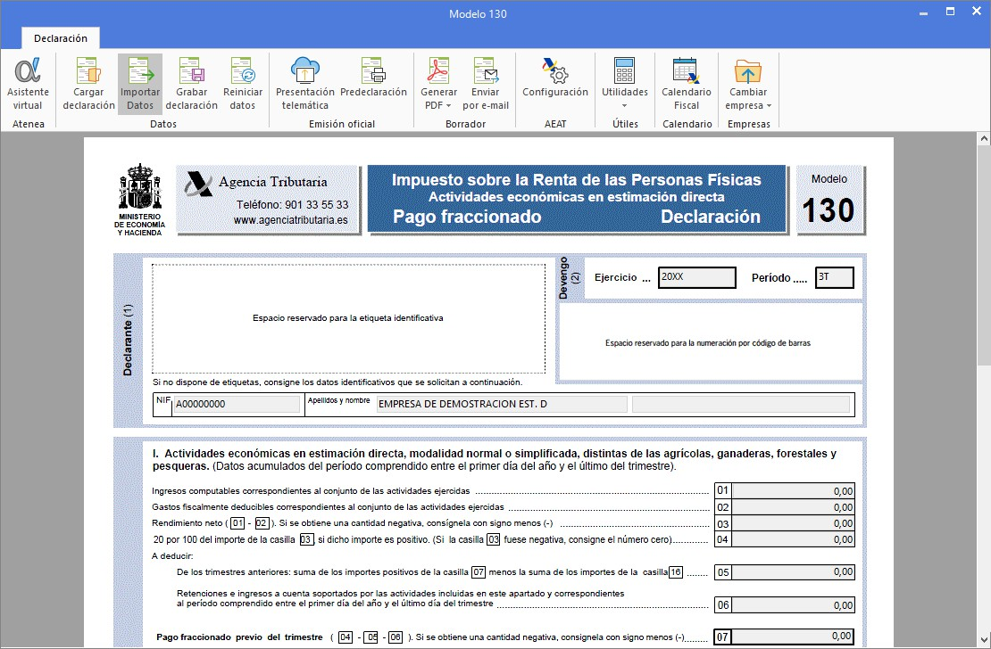

En la ventana para el cálculo de datos selecciona el periodo de liquidación y en caso de desarrollar actividades en Ceuta o Melilla, activa la casilla de verificación **Aplicar art. 68.4** en aquellas actividades que corresponda.

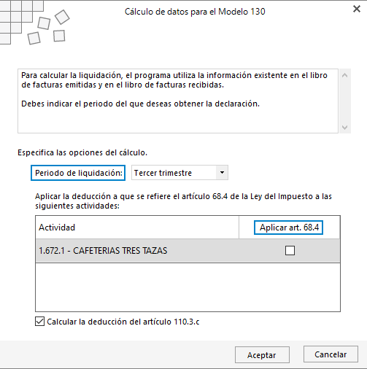

Pulsa **Aceptar** y verás los datos reflejados en el modelo.

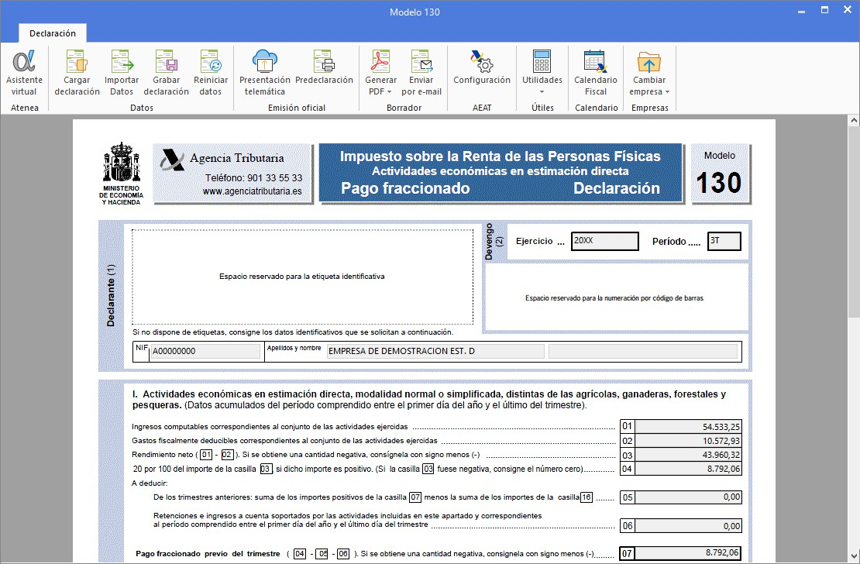

Para efectuar la presentación telemática del modelo pulsa en el icono **Presentación telemática**. El programa te mostrará un mensaje informando que el fichero para la presentación se ha generado.

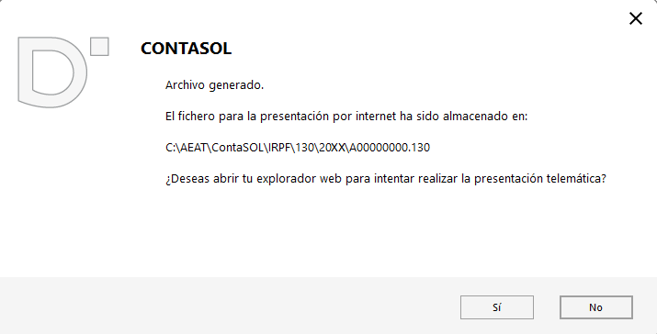

Pulsa en el botón **Sí** si deseas efectuar la presentación en este momento. Se abrirá una ventana que enlazará directamente con la zona de presentación del modelo 130 de la AEAT. Pulsa en el botón **Importar**.



# Presenta el modelo 131

Una vez definido el módulo empresarial de IRPF de la actividad, ya estás en disposición de presentar el modelo 131 y hacer su envío telemático a la AEAT.

Accede a la solapa **Impresión**, en el grupo **I.R.P.F.** selecciona la opción **131 – Pago fraccionado Módulos**.

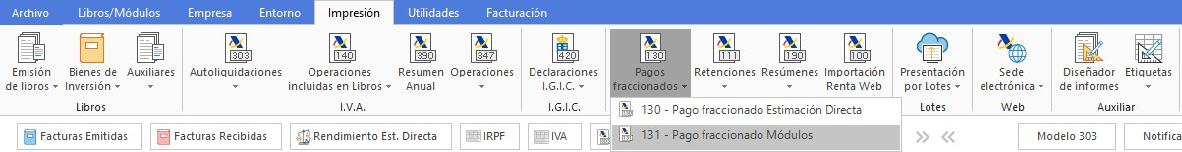

En la ventana del modelo cumplimenta los datos de la Configuración de la AEAT.

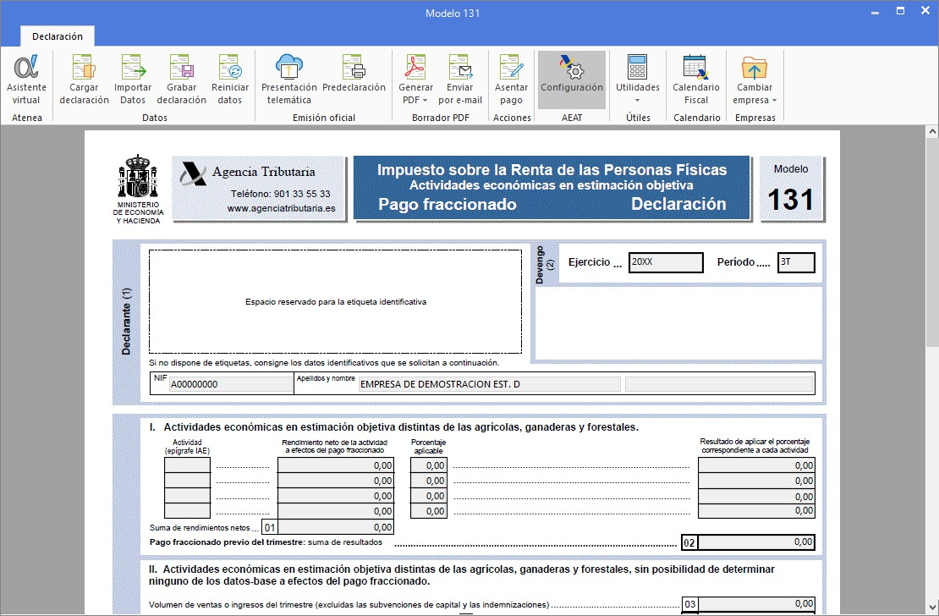

Y pulsa en el icono **Importar datos**.

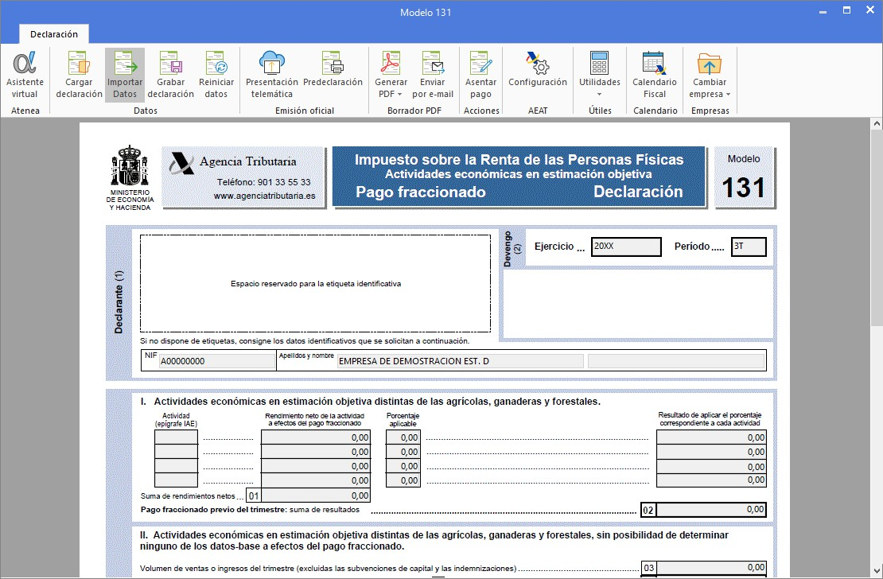

En la ventana para el cálculo de datos selecciona el periodo de liquidación y pulsa **Aceptar** para recoger los datos del módulo previamente definido.

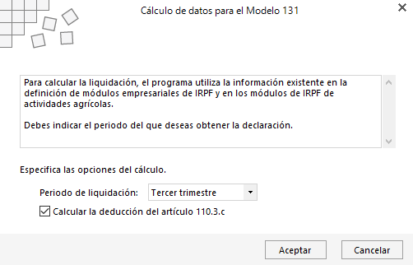

Para efectuar la presentación telemática del modelo pulsa en el icono **Presentación telemática**.

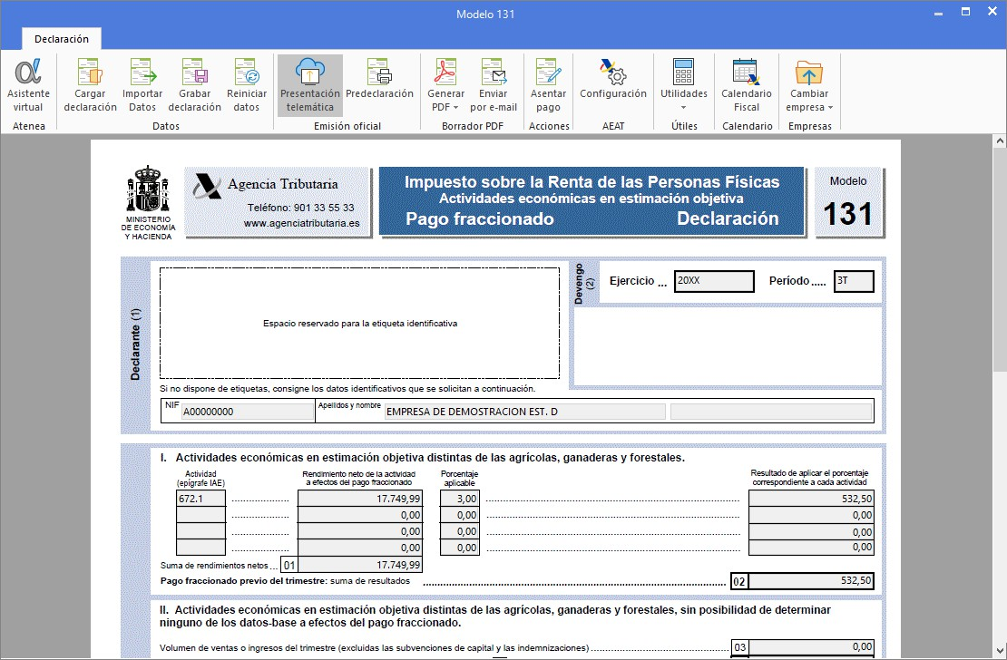

El programa te mostrará un mensaje informando que el fichero para la presentación se ha generado.

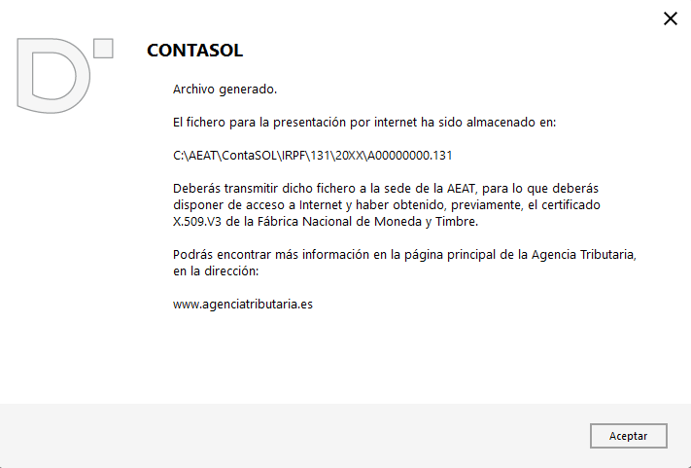

Pulsa en el botón **Aceptar** si deseas efectuar la presentación en este momento. Se abrirá una ventana que enlazará directamente con la zona de presentación del modelo 131 de la AEAT. **Pulsa en Leer declaración**.

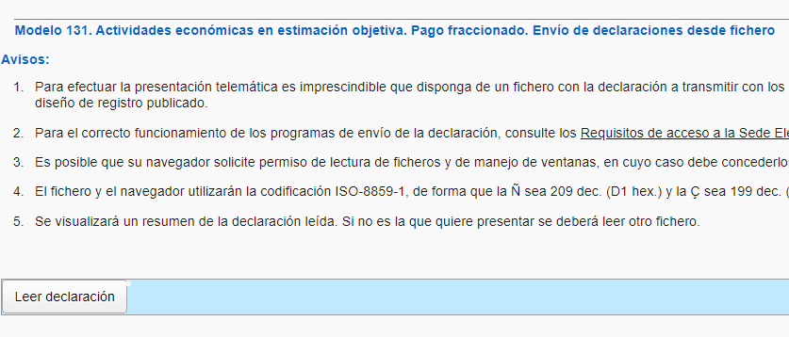

# Importación en Excel

Con **CONTASOL** también puedes importar tu contabilidad si la misma la has generado en formato Excel u Open Office.

Accede a la solapa **Utilidades** y selecciona en el desplegable del icono **Archivos** la opción de importación que precises.

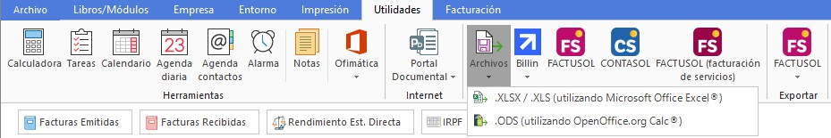

En ambas opciones .XLSX/.XLS (utilizando Microsoft Office Excel) o, .ODS (utilizando OpenOffice.org Calc), podrás importar los libros, ficheros auxiliares como clientes, proveedores y facturas emitidas, remesas y bancos…

Es **importante** que tengas en cuenta que estos ficheros deben tener una estructura determinada para que el programa pueda importarlos. En el link **Descarga documentación técnica sobre la importación** encontraras dicha estructura.

Pulsa en el botón **Aceptar**.

